SCREEN FLOW & TÀI LIỆU THIẾT KẾ CƠ SỞ DỮ LIỆU
Nhóm 12 - Thành viên nhóm
Nguyễn Thị Trang (Trưởng nhóm)
Lê Quang Khánh
Tên ứng dụng: Hệ thống quản lý thuê căn hộ có tích hợp AI
Thời gian thực hiện: Từ 27/07/2026 đến 27/09/2026 (9 tuần)
1. Screen Flow: Phân luồng màn hình của ứng dụng
1.1. Sơ đồ Kiến trúc Phân cấp & Điều hướng Màn hình Tổng thể (Screen Navigation Architecture)
Kiến trúc điều hướng của ứng dụng web được tổ chức theo mô hình phân cấp phân luồng trạng thái (Hierarchical Screen Flow), tách biệt ranh giới truy cập giữa người dùng công khai và người dùng nội bộ được kiểm soát bằng cơ chế bảo vệ Route (PrivateRoute) và kiểm soát vai trò RBAC (Role-Based Access Control):
Phân vùng / Layout | Màn hình Cấp 1 (Primary Routes) | Màn hình Cấp 2 / Modals / Drawers | Tác nhân Cho phép
Public Portal (Không yêu cầu xác thực) | • SCR-01: Khám phá căn hộ (/)  • SCR-02: Chi tiết căn hộ (/apartments/:id)  • SCR-03: Đăng nhập hệ thống (/login) | • MDL-01: AI Room Matcher Modal  • MDL-02: Booking Giữ chỗ Modal  • MDL-03: Bộ lọc đa tiêu chí | Khách vãng lai, Khách tìm thuê, Cư dân, Nhân viên
Enterprise Admin Portal (/admin/*) | • SCR-04: Dashboard KPI (/admin/dashboard)  • SCR-05: Quản lý Tòa nhà & Phòng (/admin/buildings)  • SCR-06: Quản lý Đặt phòng (/admin/bookings)  • SCR-07: Quản lý Khách thuê (/admin/tenants)  • SCR-08: Quản lý Hợp đồng (/admin/contracts)  • SCR-09: Quản lý Tài chính (/admin/finance)  • SCR-10: Bảo trì Sự cố (/admin/maintenance)  • SCR-11: Cảnh báo & AI Nhắc nợ (/admin/alerts)  • SCR-12: Chatbot RAG (/admin/rag-chatbot) | • MDL-04: Form Thêm/Sửa Căn hộ  • MDL-05: Form Lập Hợp đồng mới  • DWR-01: AI Summarizer Drawer  • MDL-06: Sinh Khoản thu hàng loạt  • MDL-07: VietQR Payment Modal  • MDL-08: Biên lai thu tiền  • MDL-09: Phân công kỹ thuật  • DWR-02: AI Dunning Drawer | Quản trị viên (Admin),  Nhân viên vận hành (Staff),  Kế toán (Accountant)
Tenant Portal (/tenant-portal) | • SCR-13: Cổng Dịch vụ Cư dân Trực tuyến  - Tab 1: Tổng quan căn hộ đang thuê  - Tab 2: Hợp đồng điện tử & Tóm tắt AI  - Tab 3: Hóa đơn tiện ích & VietQR  - Tab 4: Báo cáo bảo trì sự cố  - Tab 5: Hồ sơ cá nhân & Thông báo | • DWR-01: AI Summarizer Studio  • MDL-07: VietQR Payment Modal  • MDL-10: Modal Báo hỏng kèm Upload ảnh  • MDL-11: Nghiệm thu & Đánh giá 5 sao  • WGT-01: Floating AI RAG Chatbot | Cư dân thuê căn hộ (Tenant),  Admin/Staff (Chế độ mô phỏng)
System Routes | • SCR-14: Từ chối truy cập (/unauthorized)  • SCR-15: Trang không tìm thấy (/404) | • Modal thông báo lỗi hệ thống | Tất cả tác nhân

1.2. Ma trận Chuyển đổi Trạng thái Màn hình Chuẩn (Screen Transition & Navigation Matrix)
Bảng ma trận chuẩn kỹ thuật quy định chi tiết sự kiện kích hoạt (Trigger Actions), điều kiện rẽ nhánh (Conditions) và màn hình đích chuyển tiếp (Target Screens) cho toàn bộ hệ thống:
Mã SCR | Tên Màn hình / Component | URL Route | Màn hình Nguồn | Hành động Kích hoạt (Trigger) | Điều kiện Rẽ nhánh | Màn hình Đích
SCR-01 | Khám phá Căn hộ | / | URL trực tiếp / Navbar | Click Card phòng / Click AI Matcher | None | SCR-02 / MDL-01
SCR-02 | Chi tiết Căn hộ | /apartments/:id | SCR-01 | Click 'Đặt phòng ngay' | Phòng = AVAILABLE | MDL-02 (Booking Modal)
MDL-01 | AI Room Matcher Modal | Popup Modal | SCR-01 | Gửi tin nhắn nhu cầu tìm phòng | AI gợi ý phòng phù hợp | SCR-02 (Chi tiết phòng)
MDL-02 | Đặt phòng Giữ chỗ Modal | Popup Modal | SCR-02 | Submit form thông tin khách | Hợp lệ -> Cấp Booking Code | SCR-01 (Phòng -> RESERVED)
SCR-03 | Đăng nhập Hệ thống | /login | Navbar / Direct | Submit Username & Password | Xác thực JWT thành công | Rẽ nhánh theo Role (RBAC)
-- | Bộ điều hướng RBAC | Internal | SCR-03 | Giải mã JWT Role | Role = ADMIN / ACCOUNTANT  Role = STAFF  Role = TENANT  Không đủ quyền | SCR-04 (Dashboard)  SCR-05 (Buildings)  SCR-13 (Tenant Portal)  SCR-14 (Unauthorized)
SCR-04 | Tổng quan & Dashboard | /admin/dashboard | SCR-03 / Sidebar | Click thẻ KPI / Quick Action | Role in [ADMIN, ACCOUNTANT] | SCR-05 / SCR-08 / SCR-09
SCR-05 | Quản lý Tòa nhà & Phòng | /admin/buildings | Sidebar / SCR-04 | Click 'Thêm căn hộ' / 'Tạo HĐ' | Role in [ADMIN, STAFF] | MDL-04 / SCR-08
SCR-06 | Quản lý Đặt phòng | /admin/bookings | Sidebar | Click 'Duyệt & Lập hợp đồng' | Booking = PENDING | SCR-08 (Kế thừa thông tin)
SCR-07 | Quản lý Khách thuê | /admin/tenants | Sidebar | Click 'Thêm khách' / 'Người ở cùng' | Role in [ADMIN, STAFF] | Modal Thêm Khách / Ở cùng
SCR-08 | Quản lý Hợp đồng & Cọc | /admin/contracts | Sidebar / SCR-05,06 | Click 'Lập HĐ' / 'AI Tóm tắt' / 'Duyệt' | Role in [ADMIN, STAFF] | MDL-05 / DWR-01 / Thu cọc
DWR-01 | AI Summarizer Drawer | Drawer trượt | SCR-08 / SCR-13 | Click 'Xem AI Tóm tắt' | Contract != Null | Hiển thị 5 điều khoản tóm tắt
SCR-09 | Quản lý Tài chính & Sổ nợ | /admin/finance | Sidebar / SCR-04 | Click 'Sinh khoản thu' / 'VietQR' | Role in [ADMIN, ACCOUNTANT] | MDL-06 / MDL-07 / MDL-08
MDL-07 | VietQR Payment Modal | Popup Modal | SCR-09 / SCR-13 | Click 'Thanh toán VietQR' | Hóa đơn = UNPAID | Hiển thị QR Napas 24/7 -> PAID
SCR-10 | Tiếp nhận & Bảo trì Sự cố | /admin/maintenance | Sidebar / SCR-04 | Click 'Phân công' / 'Nghiệm thu' | Role in [ADMIN, STAFF] | MDL-09 (Chuyển IN_PROGRESS/DONE)
SCR-11 | Cảnh báo & AI Nhắc nợ | /admin/alerts | Sidebar | Click 'Quét cảnh báo' / 'AI Soạn' | Phát hiện nợ quá hạn/HĐ hết hạn | DWR-02 (AI Dunning Drawer)
DWR-02 | AI Dunning Drawer | Drawer trượt | SCR-11 | Click 'Gửi thông báo' | Duyệt nội dung AI | Dispatch Zalo/SMS (is_sent=True)
SCR-12 | Trợ lý Chatbot RAG | /admin/rag-chatbot | Sidebar / Float | Gửi câu hỏi tra cứu nội quy | Vector Search Cosine | Hiển thị câu trả lời + Trích dẫn
SCR-13 | Cổng Cư dân Trực tuyến | /tenant-portal | SCR-03 / Direct | Chuyển Tab chức năng | Role = TENANT | Hiển thị Tab HĐ, Phí, Báo hỏng
SCR-14 | Từ chối Quyền hạn | /unauthorized | PrivateRoute | Truy cập URL vượt thẩm quyền | 403 Forbidden | Nút quay lại Trang chủ / Login

1.3. Đặc tả Kỹ thuật Các Phân luồng Màn hình Nghiệp vụ Trọng tâm
Dưới đây là 10 luồng màn hình nghiệp vụ chuẩn (Screen Flow Sequences) được mô hình hóa theo chuỗi chuyển đổi trạng thái màn hình, điều kiện logic và thành phần giao diện kích hoạt tương ứng:
1.3.1. Phân luồng SF-01: Khám phá Căn hộ & Đặt phòng Giữ chỗ Trực tuyến (Public Booking Flow - UC011)
• Chuỗi chuyển đổi trạng thái màn hình:
[SCR-01: PublicExplorePage] ──(Click Card căn hộ)──> [SCR-02: ApartmentDetailPage] ──(Click 'Đặt phòng ngay')──> [MDL-02: BookingModal] ──(Submit form hợp lệ)──> Cấp mã Booking, chuyển trạng thái Căn hộ sang RESERVED ──(Redirect)──> [SCR-01]
• Nhánh rẽ phụ AI Matcher:
[SCR-01: PublicExplorePage] ──(Click 'Trợ lý AI Tìm phòng')──> [MDL-01: AIRoomMatcherModal] ──(AI gợi ý phòng phù hợp)──> Click chọn phòng ──(Redirect)──> [SCR-02: ApartmentDetailPage]
Bước | Màn hình Nguồn | Hành động Người dùng | Điều kiện / Xử lý Hệ thống | Màn hình Đích | Thành phần UI Kích hoạt
1 | SCR-01 (Explore) | Duyệt danh sách hoặc lọc phòng | Hiển thị danh sách phòng AVAILABLE | SCR-01 | Filter Bar (Building, Price, Beds)
2 | SCR-01 (Explore) | Click vào 1 Card căn hộ | Truy vấn ID phòng qua API | SCR-02 (Detail) | Apartment Card Click Event
3 | SCR-02 (Detail) | Xem ảnh, thông số & click 'Đặt phòng' | Kiểm tra phòng vẫn AVAILABLE | MDL-02 (Modal) | Nút 'Đặt phòng & Giữ chỗ ngay'
4 | MDL-02 (Modal) | Điền Form (Họ tên, SĐT, CCCD, Ngày vào) | Validate hợp lệ -> Tạo Booking (PENDING) | SCR-01 (Explore) | Nút 'Gửi yêu cầu đặt phòng'

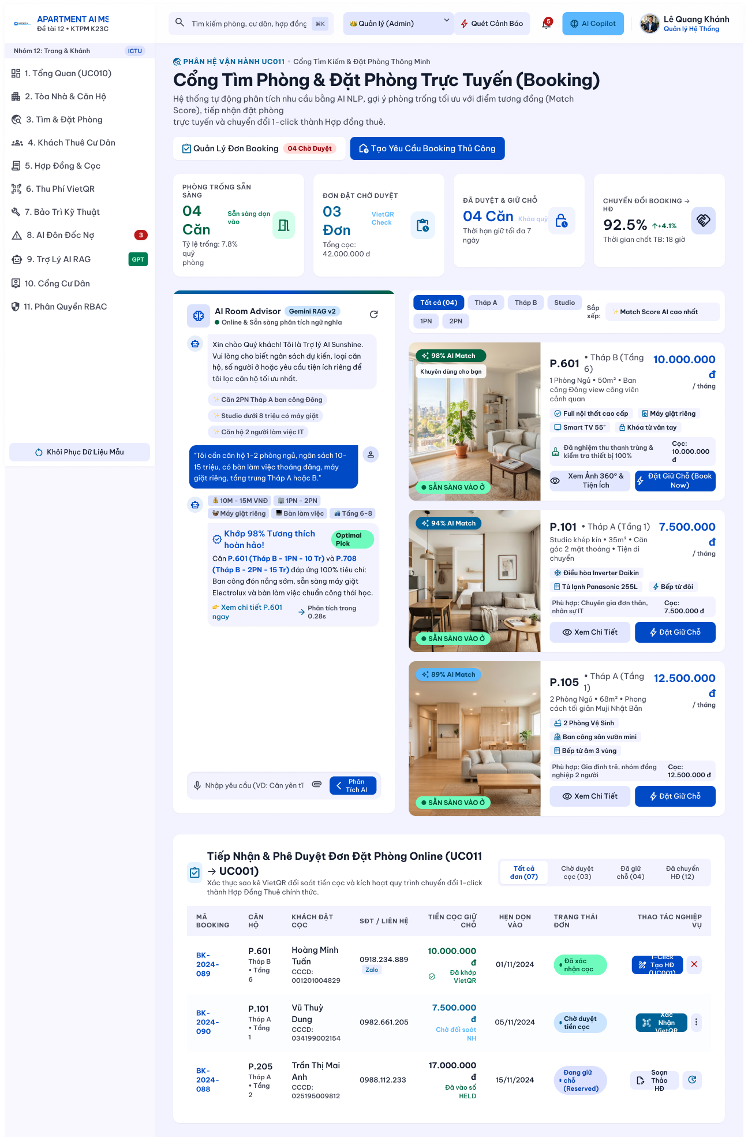
Hình 1.1: Phân luồng Màn hình Khám phá Căn hộ & Cổng Đặt phòng Trực tuyến (SF-01 - UC011)
1.3.2. Phân luồng SF-02: Xác thực Danh tính & Điều hướng Phân quyền RBAC (Authentication Flow - UC009)
• Chuỗi chuyển đổi trạng thái màn hình:
[SCR-03: LoginPage] ──(Nhập Username/Password & Submit)──> [API: /auth/login] ──(So khớp Hash BCrypt & Sinh JWT Token)──>
├─ Trường hợp 1: Role = 'ADMIN' hoặc 'ACCOUNTANT' ──(Điều hướng)──> [SCR-04: AdminDashboardPage]
├─ Trường hợp 2: Role = 'STAFF' ──(Điều hướng)──> [SCR-05: BuildingsPage]
├─ Trường hợp 3: Role = 'TENANT' ──(Điều hướng)──> [SCR-13: ResidentPortalPage]
└─ Trường hợp 4: Sai tài khoản/mật khẩu ──(Giữ nguyên)──> [SCR-03] kèm Toast Error
Bước | Màn hình Nguồn | Hành động Người dùng | Điều kiện / Xử lý Hệ thống | Màn hình Đích | Thành phần UI Kích hoạt
1 | SCR-03 (Login) | Nhập Username & Password | Form validation không rỗng | SCR-03 | Input Fields (Username, Password)
2 | SCR-03 (Login) | Nhấn 'Đăng nhập vào Hệ thống' | API xác thực BCrypt, sinh JWT Token | Điều hướng RBAC | Button 'Đăng nhập' (Submit)
3a | Điều hướng RBAC | Hệ thống tự động chuyển hướng | Role in ['ADMIN', 'ACCOUNTANT'] | SCR-04 (Dashboard) | PrivateRoute Redirection
3b | Điều hướng RBAC | Hệ thống tự động chuyển hướng | Role = 'STAFF' | SCR-05 (Buildings) | PrivateRoute Redirection
3c | Điều hướng RBAC | Hệ thống tự động chuyển hướng | Role = 'TENANT' | SCR-13 (Portal) | PrivateRoute Redirection

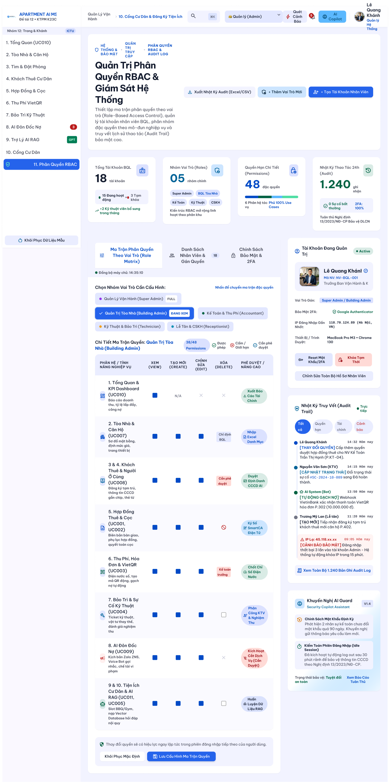
Hình 1.2: Phân luồng Màn hình Xác thực & Kiểm soát Truy cập Đa vai trò RBAC (SF-02 - UC009)
1.3.3. Phân luồng SF-03: Lập Hợp đồng Thuê, Kích hoạt AI Tóm tắt & Phê duyệt (Contract Flow - UC001, UC002)
• Chuỗi chuyển đổi trạng thái màn hình:
[SCR-05 / SCR-06] ──(Click 'Lập HĐ')──> [SCR-08: ContractsPage] ──(Click 'Lập HĐ Mới')──> [MDL-05: ContractModal] ──(Nhập thông tin & Click 'AI Tóm tắt')──> [DWR-01: AISummarizerDrawer] ──(Submit)──> Lưu Hợp đồng DRAFT / PENDING_APPROVAL ──(Admin Click 'Phê duyệt')──> Hợp đồng ACTIVE, Căn hộ chuyển OCCUPIED, sinh bản ghi Cọc HELD.
Bước | Màn hình Nguồn | Hành động Người dùng | Điều kiện / Xử lý Hệ thống | Màn hình Đích | Thành phần UI Kích hoạt
1 | SCR-08 (Contracts) | Click nút 'Lập Hợp đồng Mới' | Mở biểu mẫu hợp đồng rỗng | MDL-05 (Modal) | Button '+ Lập Hợp đồng Mới'
2 | MDL-05 (Modal) | Chọn Căn hộ, Khách thuê, Thời hạn, Giá | Kiểm tra chống trùng lịch thuê (RB-01) | MDL-05 (Modal) | Select Apartment, DatePickers
3 | MDL-05 (Modal) | Click nút 'AI Tóm tắt Điều khoản' | LLM phân tích trích xuất 5 điều khoản | DWR-01 (Drawer) | Button 'Kích hoạt AI Summarizer'
4 | MDL-05 (Modal) | Click 'Lưu Hợp đồng & Gửi Duyệt' | Tạo bản ghi contracts (PENDING_APPROVAL) | SCR-08 (Contracts) | Button 'Lưu Dự thảo & Gửi duyệt'
5 | SCR-08 (Contracts) | Admin nhấn 'Phê duyệt Hợp đồng' | Contract -> ACTIVE; Apartment -> OCCUPIED | SCR-08 (Contracts) | Button 'Phê duyệt' (Action Column)

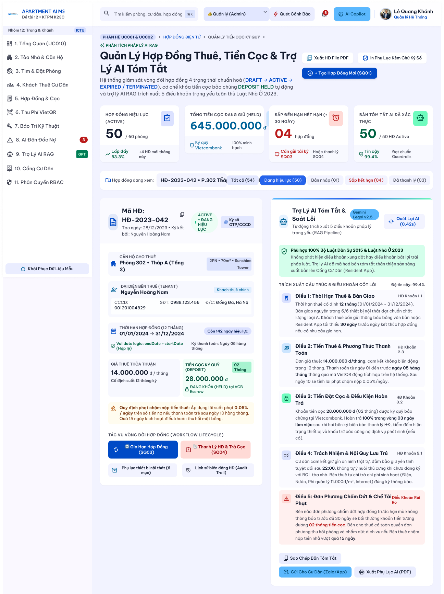
Hình 1.3: Phân luồng Màn hình Quản lý Hợp đồng Thuê & AI Tóm tắt Điều khoản (SF-03 - UC001, UC002)
1.3.4. Phân luồng SF-04: Quản lý Hồ sơ Khách thuê & Khai báo Người ở cùng (Tenant Flow - UC008)
• Chuỗi chuyển đổi trạng thái màn hình:
[SCR-07: TenantsPage] ──(Click 'Thêm Khách')──> [Modal: Thêm Khách thuê] ──(Submit CCCD duy nhất)──> Bản ghi Khách thuê tạo lập ──(Click dòng Khách)──> Mở chi tiết Tab 'Người ở cùng' ──(Click 'Thêm người ở cùng')──> Lưu CCCD & SĐT người ở cùng vào bảng roommates.
Bước | Màn hình Nguồn | Hành động Người dùng | Điều kiện / Xử lý Hệ thống | Màn hình Đích | Thành phần UI Kích hoạt
1 | SCR-07 (Tenants) | Click 'Thêm Khách thuê Mới' | Mở modal nhập hồ sơ pháp lý | Modal Thêm Khách | Button '+ Thêm Khách thuê'
2 | Modal Thêm Khách | Nhập Họ tên, CCCD, SĐT, Quê quán | Kiểm tra UNIQUE(citizen_id) | SCR-07 (Tenants) | Button 'Lưu thông tin'
3 | SCR-07 (Tenants) | Chọn Tab 'Người ở cùng phòng' | Lọc danh sách roommates theo tenant_id | SCR-07 (Tenants) | Tab Header 'Người ở cùng'
4 | SCR-07 (Tenants) | Click 'Thêm người ở cùng' & Submit | Thêm bản ghi vào bảng roommates | SCR-07 (Tenants) | Form Modal 'Thêm người ở cùng'

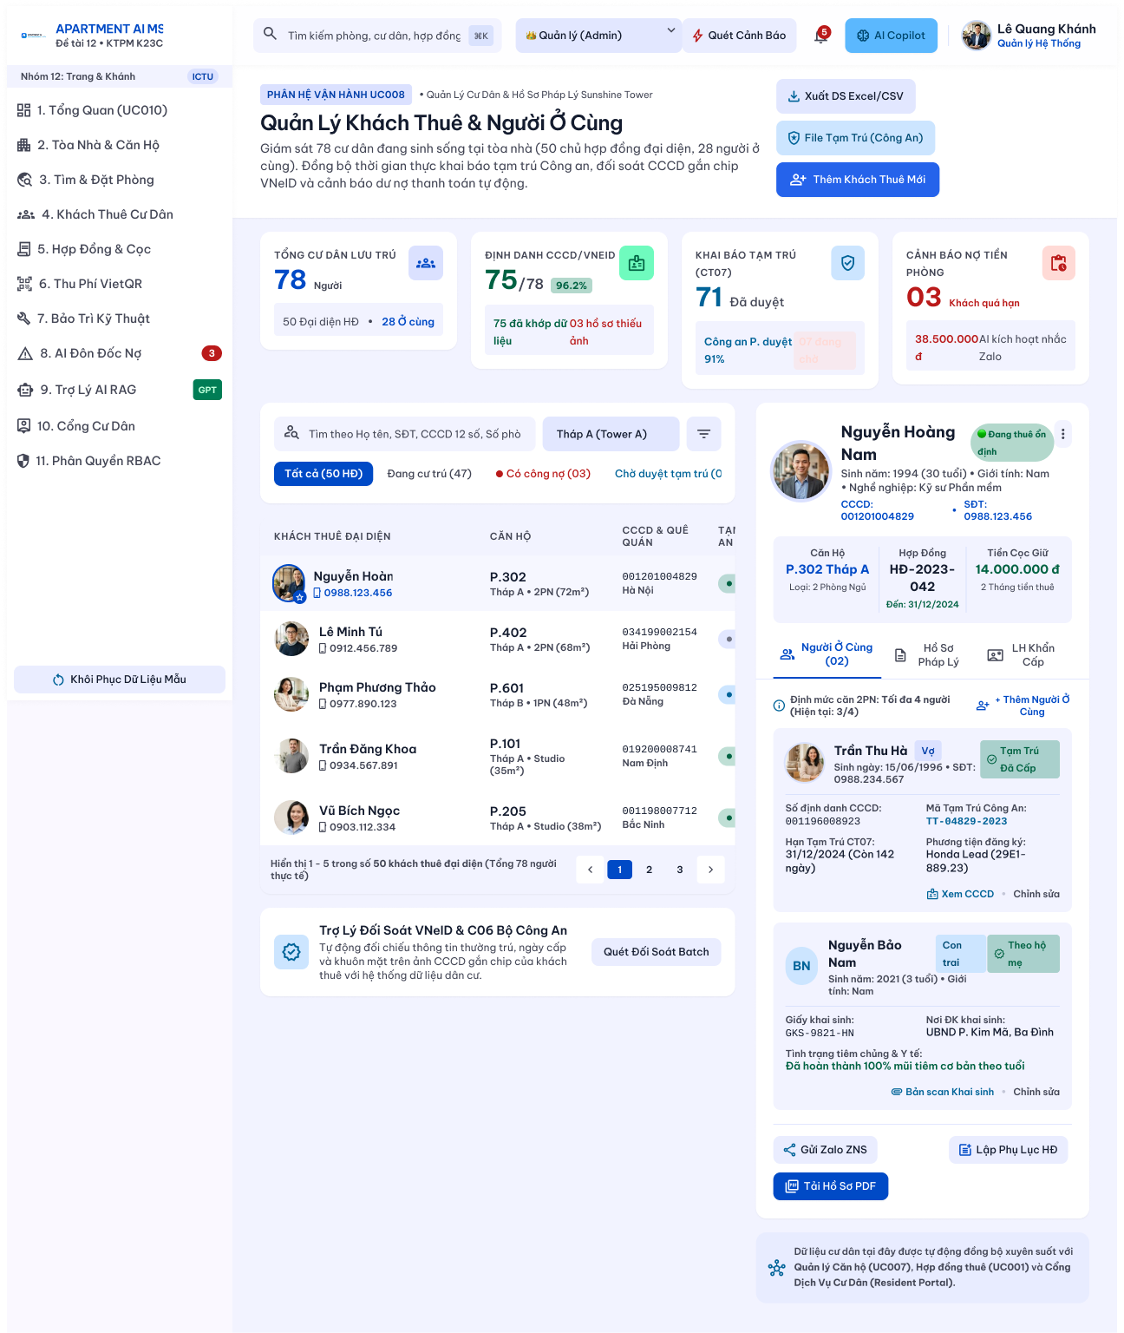
Hình 1.4: Phân luồng Màn hình Quản lý Hồ sơ Khách thuê & Người ở cùng (SF-04 - UC008)
1.3.5. Phân luồng SF-05: Thu phí Định kỳ, Quét mã VietQR & Cập nhật Sổ nợ (Finance Flow - UC003)
• Chuỗi chuyển đổi trạng thái màn hình:
[SCR-09: FinancePage] ──(Click 'Sinh khoản thu hàng loạt')──> [MDL-06: BatchBillingModal] ──(Xác nhận kỳ thu)──> Sinh danh sách Hóa đơn UNPAID ──(Click 'Thanh toán VietQR')──> [MDL-07: VietQRModal] ──(Khách quét mã chuyển tiền thành công / Kế toán xác nhận)──> Hóa đơn chuyển PAID, cập nhật số dư debt_ledger ──(Click 'In phiếu thu')──> [MDL-08: ReceiptModal].
Bước | Màn hình Nguồn | Hành động Người dùng | Điều kiện / Xử lý Hệ thống | Màn hình Đích | Thành phần UI Kích hoạt
1 | SCR-09 (Finance) | Click 'Sinh Khoản thu Định kỳ' | Mở modal chọn tháng/năm thu phí | MDL-06 (Modal) | Button 'Sinh khoản thu định kỳ'
2 | MDL-06 (Modal) | Chọn Tháng, Năm & Hạn nộp | Quét HĐ ACTIVE, sinh receivables | SCR-09 (Finance) | Button 'Xác nhận tạo khoản thu'
3 | SCR-09 (Finance) | Click 'VietQR' tại dòng hóa đơn | Tạo chuỗi VietQR Napas động kèm số tiền | MDL-07 (QR Modal) | Button 'VietQR' (Action Row)
4 | MDL-07 (QR Modal) | Xác nhận đã nhận thanh toán | paid_amount = total; status = PAID | SCR-09 (Finance) | Button 'Xác nhận thanh toán'
5 | SCR-09 (Finance) | Click 'Xem Biên lai' tại hóa đơn PAID | Truy vấn payments, hiển thị phiếu thu | MDL-08 (Receipt) | Button 'In biên lai điện tử'

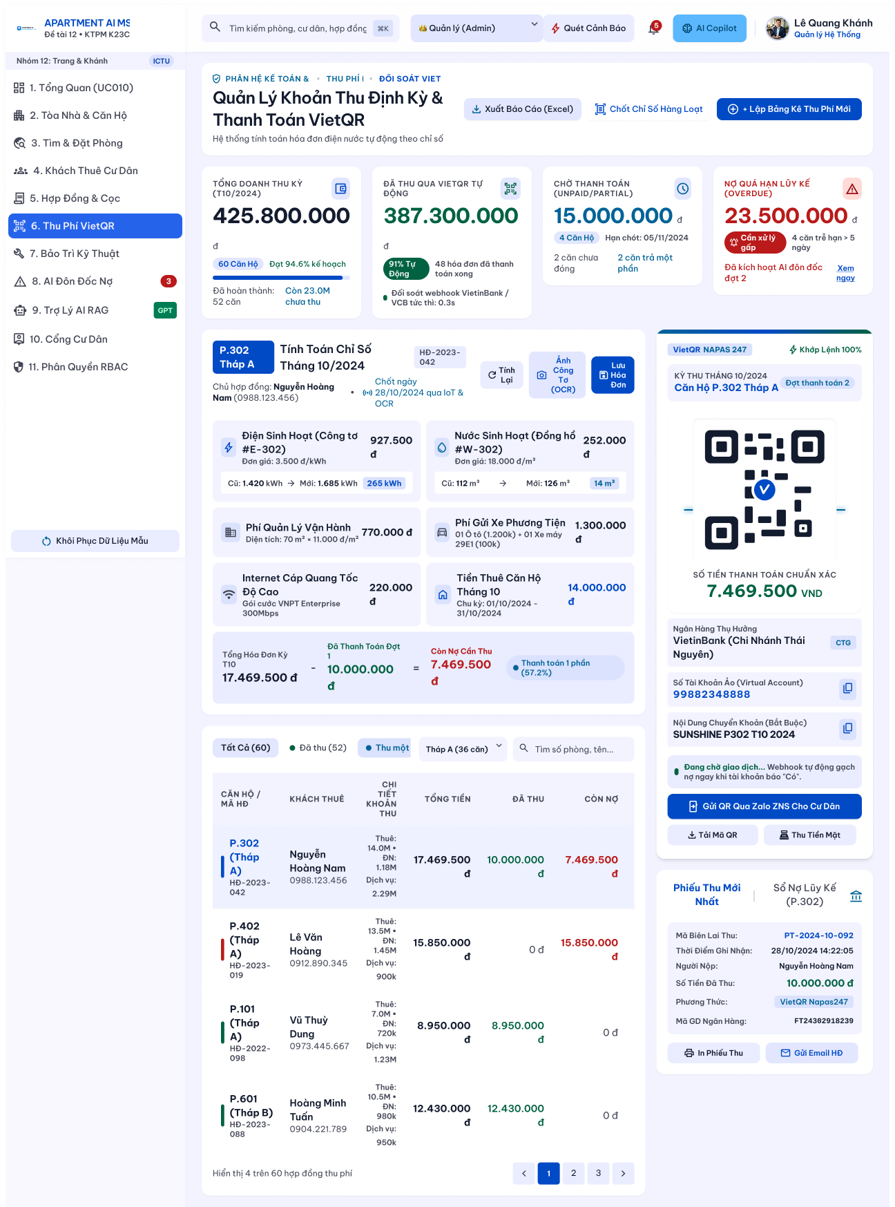
Hình 1.5: Phân luồng Màn hình Quản lý Thu phí Định kỳ & Thanh toán VietQR Napas (SF-05 - UC003)
1.3.6. Phân luồng SF-06: Tiếp nhận Báo hỏng, Tạm khóa Phòng & Nghiệm thu (Maintenance Flow - UC004)
• Chuỗi chuyển đổi trạng thái màn hình:
[SCR-13: ResidentPortal (Tab Sự cố)] ──(Click 'Báo hỏng mới')──> [MDL-10: ReportModal] ──(Nhập mô tả + Ảnh)──> Tạo phiếu PENDING ──(Chuyển sang Ban Quản lý)──> [SCR-10: MaintenancePage] ──(Click 'Phân công')──> [MDL-09: AssignModal] (Nếu URGENT: Căn hộ -> MAINTENANCE) ──(Kỹ thuật sửa xong)──> [SCR-10] Click 'Nghiệm thu' ──(Chốt chi phí)──> Phiếu COMPLETED, khôi phục phòng OCCUPIED.
Bước | Màn hình Nguồn | Hành động Người dùng | Điều kiện / Xử lý Hệ thống | Màn hình Đích | Thành phần UI Kích hoạt
1 | SCR-13 (Portal) | Cư dân vào Tab Sự cố & nhấn Báo hỏng | Mở modal báo cáo sự cố kèm upload ảnh | MDL-10 (Modal) | Button '+ Báo hỏng mới'
2 | MDL-10 (Modal) | Nhập mô tả, chọn mức ưu tiên, đính ảnh | Tạo bản ghi maintenance_requests | SCR-13 (Portal) | Button 'Gửi yêu cầu sửa chữa'
3 | SCR-10 (Admin) | Nhân viên xem phiếu & nhấn Phân công | Chuyển phiếu sang IN_PROGRESS | MDL-09 (Modal) | Button 'Phân công kỹ thuật'
4 | SCR-10 (Admin) | Nhân viên nhấn 'Nghiệm thu hoàn thành' | Nhập chi phí sửa, đóng phiếu COMPLETED | SCR-10 (Admin) | Button 'Nghiệm thu ĐẠT'

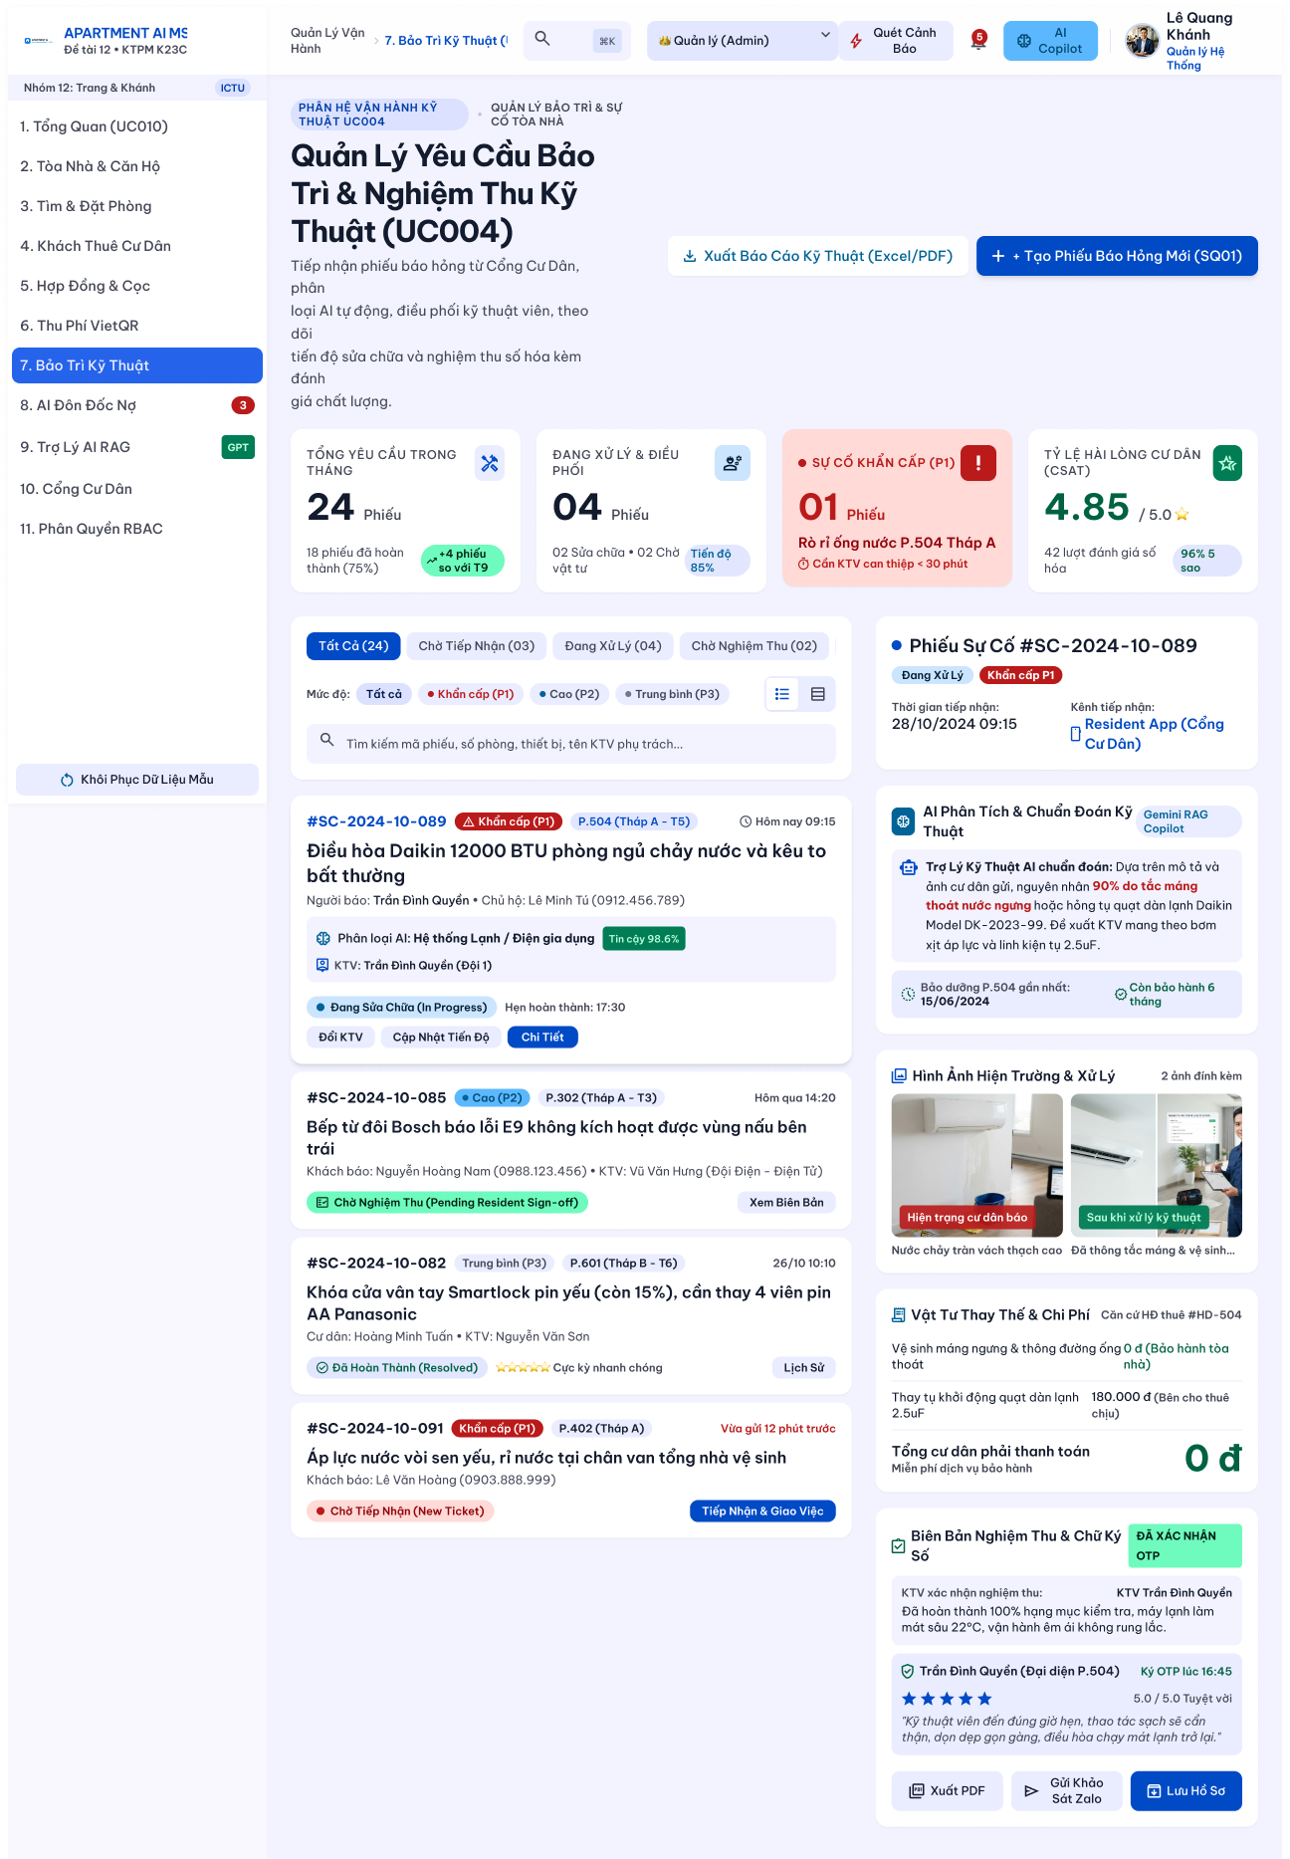
Hình 1.6: Phân luồng Màn hình Tiếp nhận & Nghiệm thu Bảo trì Kỹ thuật Sự cố (SF-06 - UC004)
1.3.7. Phân luồng SF-07: Quét Cảnh báo Tự động & AI Soạn tin Đôn đốc Nợ (Alert & Dunning Flow - UC005)
• Chuỗi chuyển đổi trạng thái màn hình:
[SCR-11: AlertsAIPage] ──(Click 'Quét Cảnh báo Tự động')──> Rule Engine quét receivables quá hạn & contracts hết hạn ──(Sinh bản ghi system_alerts)──> Click 'AI Soạn Thảo' ──(Mở DWR-02: AIDunningDrawer)──> LLM sinh nội dung đôn đốc ──(Kiểm duyệt & Click 'Gửi')──> Đổi is_sent = True, thông báo gửi tới Cư dân.
Bước | Màn hình Nguồn | Hành động Người dùng | Điều kiện / Xử lý Hệ thống | Màn hình Đích | Thành phần UI Kích hoạt
1 | SCR-11 (Alerts) | Click 'Quét Cảnh báo Tự động' | Rule Engine rà soát CSDL tìm nợ/hạn | SCR-11 (Alerts) | Button 'Quét cảnh báo tự động'
2 | SCR-11 (Alerts) | Click 'AI Soạn tin' tại dòng cảnh báo | Gọi Google Gemini API sinh thông điệp | DWR-02 (Drawer) | Button 'AI Soạn thảo thông báo'
3 | DWR-02 (Drawer) | Xem trước nội dung tin nhắn đôn đốc | Hiển thị tiền nợ, ngày trễ, mã VietQR | DWR-02 (Drawer) | Text Preview Area
4 | DWR-02 (Drawer) | Click nút 'Phê duyệt & Gửi thông báo' | Cập nhật is_sent = True, dispatch tin | SCR-11 (Alerts) | Button 'Gửi thông báo tới cư dân'

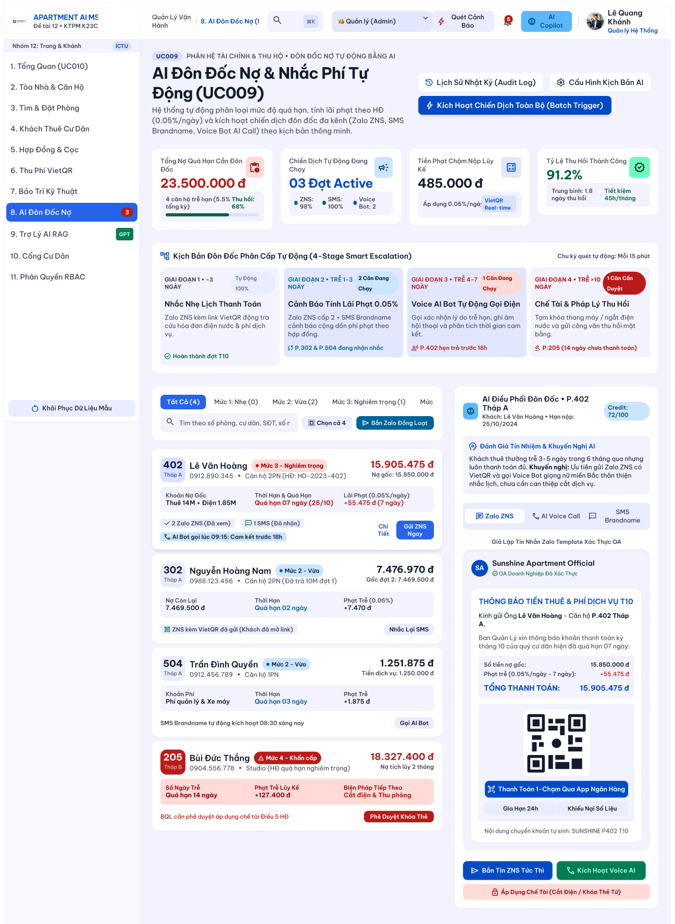
Hình 1.7: Phân luồng Màn hình Quét Cảnh báo Tự động & AI Soạn thảo Tin Đôn đốc (SF-07 - UC005)
1.3.8. Phân luồng SF-08: Trợ lý Chatbot AI RAG Tra cứu Nội quy Tòa nhà 24/7 (RAG Chatbot Flow - UC006)
• Chuỗi chuyển đổi trạng thái màn hình:
[Bất kỳ Màn hình nào trên Cổng Cư dân hoặc SCR-12] ──(Click Biểu tượng Bot nổi)──> [WGT-01: FloatingAIChatbot] ──(Gửi câu hỏi tra cứu nội quy)──> Hệ thống truy vấn Vector Cosine Similarity trên document_chunks ──(Prompt Context Injection)──> LLM phản hồi câu trả lời kèm Trích dẫn điều khoản chính xác.
Bước | Màn hình Nguồn | Hành động Người dùng | Điều kiện / Xử lý Hệ thống | Màn hình Đích | Thành phần UI Kích hoạt
1 | SCR-13 hoặc SCR-12 | Click icon Chat AI nổi góc phải | Mở khung đối thoại thông minh | WGT-01 (Chatbot) | Floating Chat Icon Button
2 | WGT-01 (Chatbot) | Nhập câu hỏi nội quy (VD: nuôi thú cưng) | Gửi query tới API `/ai/rag-query` | WGT-01 (Chatbot) | Input Text & Button 'Gửi'
3 | WGT-01 (Chatbot) | Hệ thống truy xuất tài liệu | Vector Search Top-K đoạn văn bản | WGT-01 (Chatbot) | RAG Retrieval Engine
4 | WGT-01 (Chatbot) | Hiển thị câu trả lời & trích dẫn | Loại bỏ ảo giác, trích dẫn số trang | WGT-01 (Chatbot) | Bot Response Message Bubble

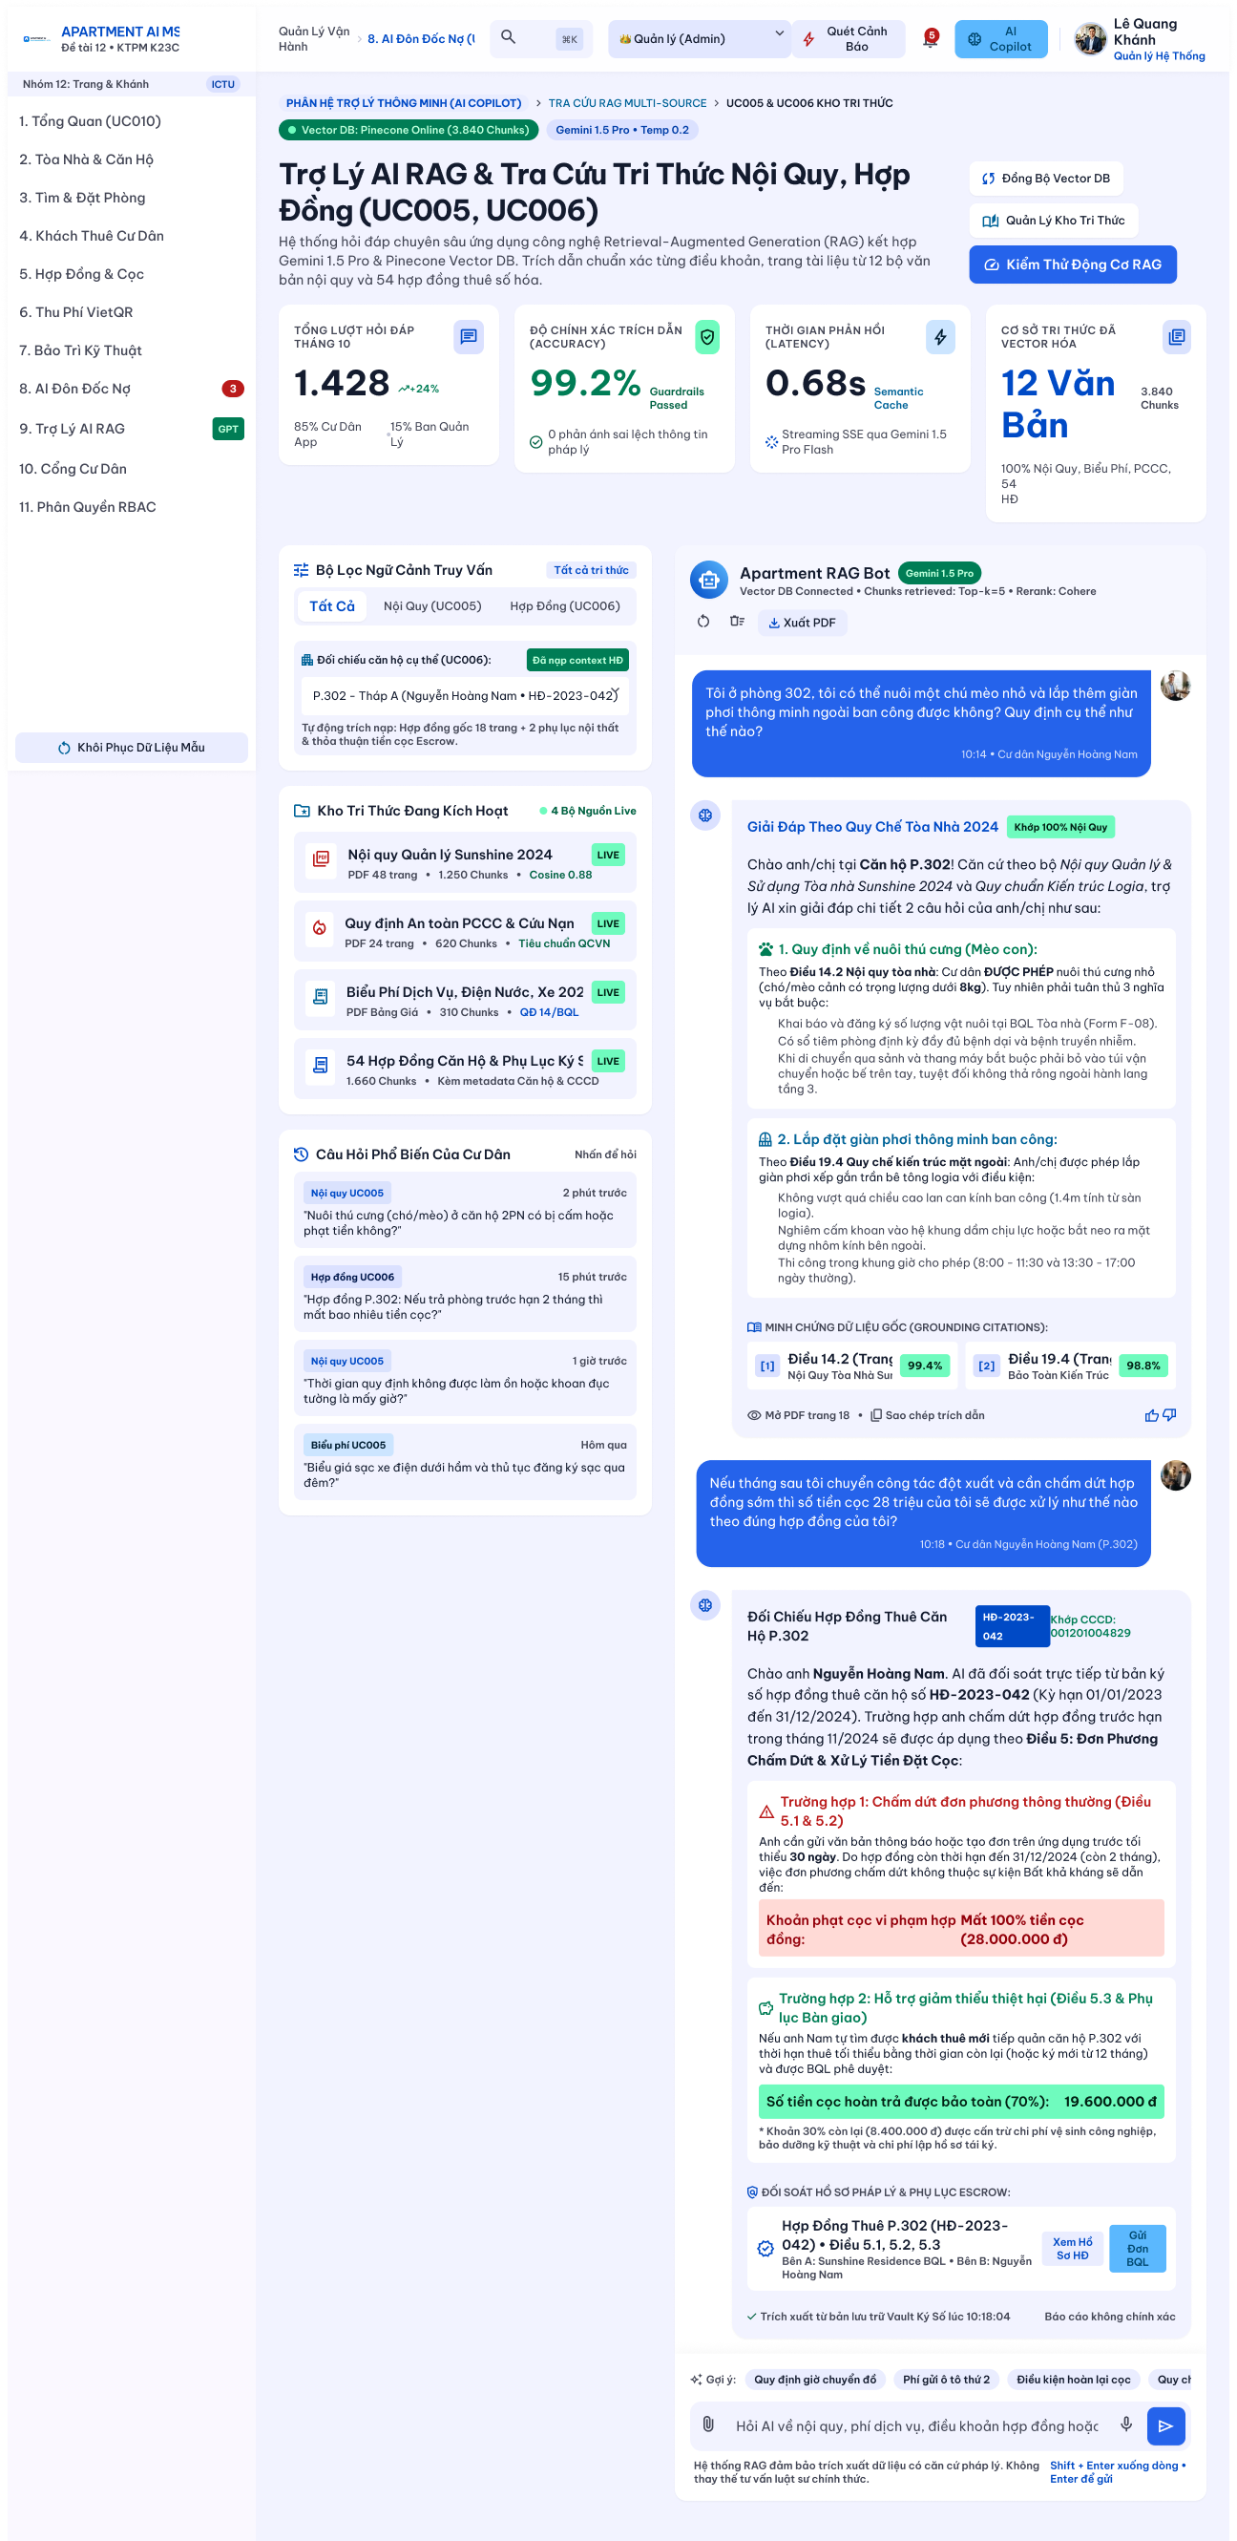
Hình 1.8: Phân luồng Màn hình Trợ lý AI RAG Tra cứu Nội quy Tòa nhà & Hợp đồng (SF-08 - UC006)
1.3.9. Phân luồng SF-09: Dashboard Tổng quan & Điều phối Nghiệp vụ KPI (Dashboard Flow - UC010)
• Chuỗi chuyển đổi trạng thái màn hình:
[SCR-04: AdminDashboardPage] ──(Xem KPI Tổng quan)──>
├─ Click Thẻ 'Tỷ lệ lấp đầy phòng' ──(Điều hướng)──> [SCR-05: BuildingsPage]
├─ Click Thẻ 'Doanh thu tháng' hoặc 'Nợ quá hạn' ──(Điều hướng)──> [SCR-09: FinancePage]
├─ Click Thẻ 'Sự cố đang chờ xử lý' ──(Điều hướng)──> [SCR-10: MaintenancePage]
└─ Click Nút 'Xuất Báo cáo KPI' ──(Tải file trực tiếp)──> Export Báo cáo Excel/PDF
Bước | Màn hình Nguồn | Hành động Người dùng | Điều kiện / Xử lý Hệ thống | Màn hình Đích | Thành phần UI Kích hoạt
1 | SCR-04 (Dashboard) | Xem các chỉ số KPI vận hành | Truy vấn aggregation thời gian thực | SCR-04 (Dashboard) | StatCards (Occupancy, Revenue, Debt)
2 | SCR-04 (Dashboard) | Click vào Thẻ StatCard bất kỳ | Chuyển tiếp đến phân hệ quản lý chi tiết | SCR-05, SCR-09, SCR-10 | StatCard Click Event
3 | SCR-04 (Dashboard) | Chọn bộ lọc tháng / năm | Tính toán lại biểu đồ doanh thu | SCR-04 (Dashboard) | Select Month / Year Picker
4 | SCR-04 (Dashboard) | Click 'Xuất báo cáo' | Kết xuất bảng tính chuẩn | Tải file về máy | Button 'Xuất Báo cáo Excel/PDF'

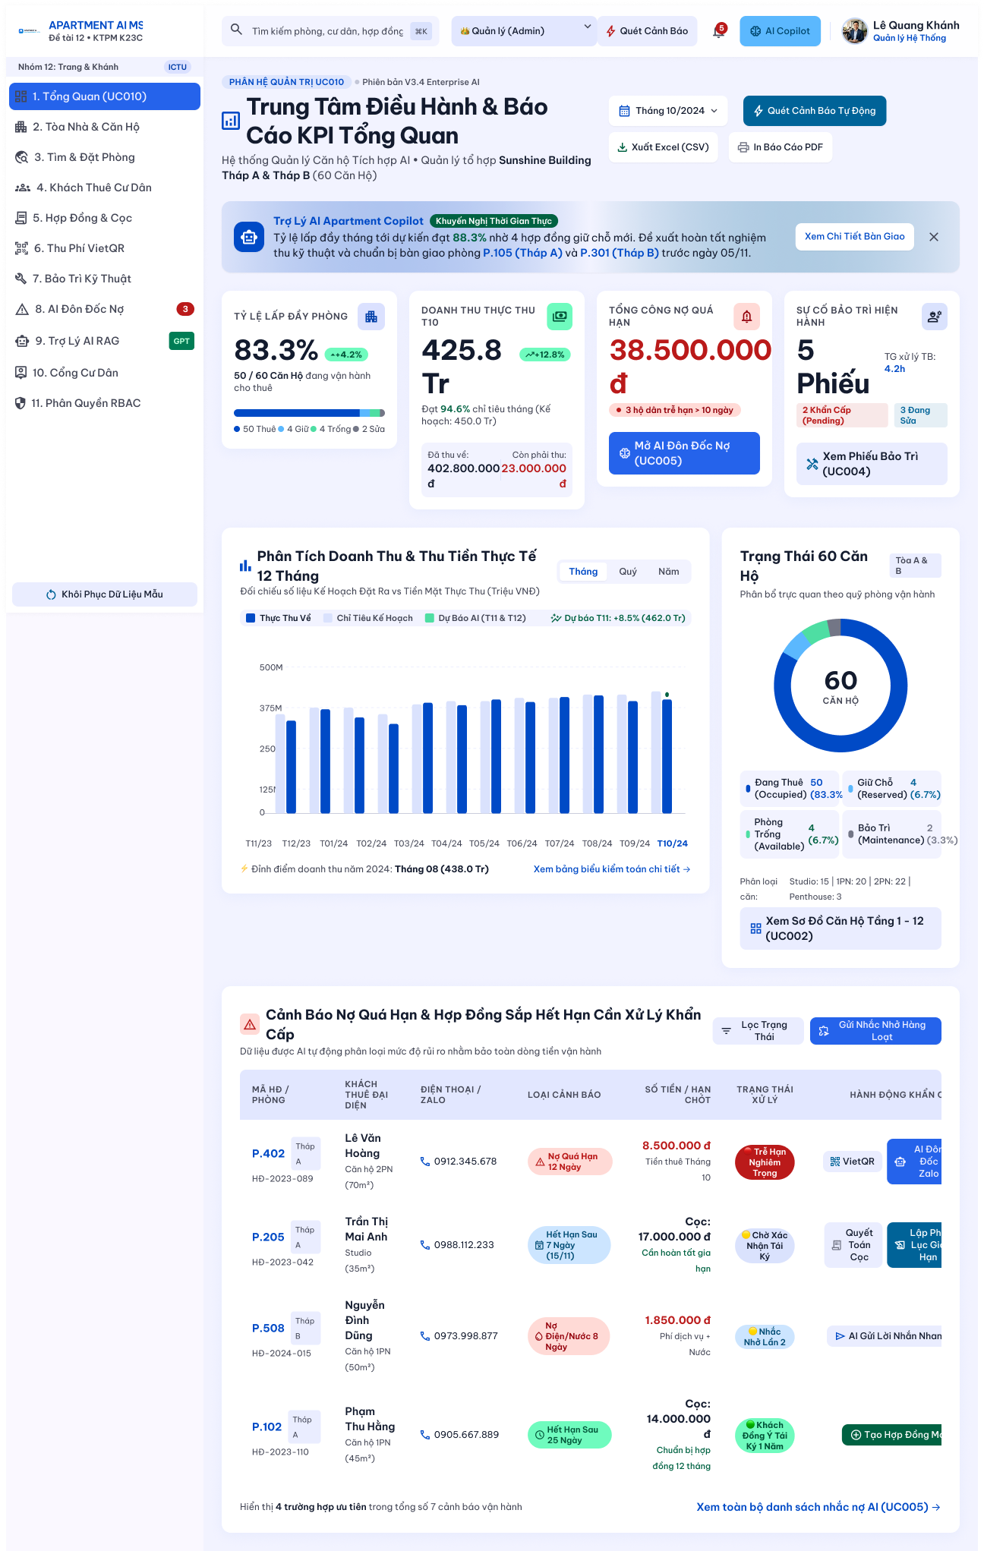
Hình 1.9: Phân luồng Màn hình Dashboard Quản trị & Báo cáo Thống kê KPI Điều hành (SF-09 - UC010)
1.3.10. Phân luồng SF-10: Cổng Dịch vụ Cư dân Trực tuyến Toàn diện (Tenant Portal Flow)
• Chuỗi chuyển đổi trạng thái màn hình:
[SCR-13: ResidentPortalPage] ──(Tương tác điều hướng Tab Cư dân)──>
├─ Tab 1: Tổng quan ──(Xem phòng, hạn nộp phí gần nhất, trạng thái thuê)
├─ Tab 2: Hợp đồng ──(Xem chi tiết hợp đồng & Mở DWR-01: AI Summarizer Studio)
├─ Tab 3: Hóa đơn & VietQR ──(Xem danh sách phí, Mở MDL-07: Quét VietQR Napas thanh toán)
├─ Tab 4: Báo trì sự cố ──(Mở MDL-10: Gửi phản ánh kèm ảnh & Đánh giá 5 sao)
└─ Widget: Floating Chatbot ──(Mở WGT-01: Chat RAG nội quy tòa nhà 24/7)
Bước | Màn hình Nguồn | Hành động Người dùng | Điều kiện / Xử lý Hệ thống | Màn hình Đích | Thành phần UI Kích hoạt
1 | SCR-13 (Portal) | Cư dân đăng nhập và vào Cổng cư dân | Xác thực JWT Role = TENANT | SCR-13 (Overview) | Tenant Sidebar / Navbar
2 | SCR-13 (Portal) | Click Tab 'Hợp đồng' & 'AI Tóm tắt' | Hiển thị 5 điều khoản hợp đồng số | DWR-01 (Drawer) | Button 'Xem AI Tóm tắt'
3 | SCR-13 (Portal) | Click Tab 'Hóa đơn' & 'Thanh toán' | Mở mã QR động chuẩn VietQR Napas | MDL-07 (QR Modal) | Button 'Thanh toán VietQR'
4 | SCR-13 (Portal) | Click Tab 'Bảo trì' & 'Báo hỏng mới' | Mở form báo sự cố kèm upload ảnh | MDL-10 (Modal) | Button 'Gửi báo cáo sự cố'

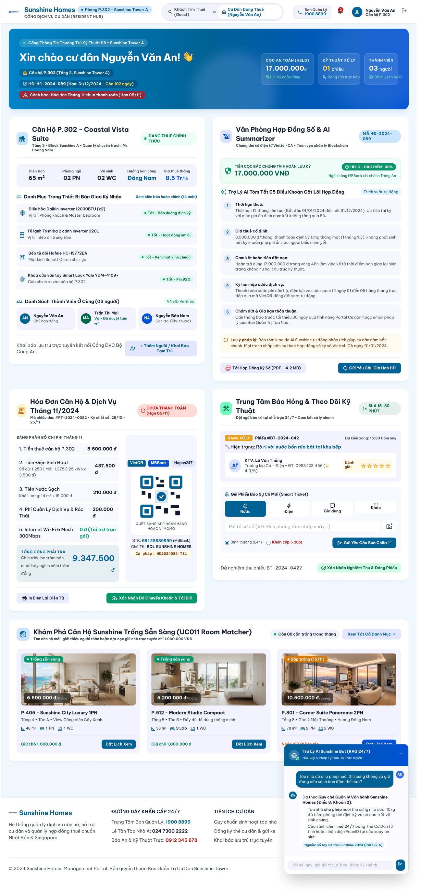
Hình 1.10: Phân luồng Giao diện Cổng Dịch vụ Cư dân Trực tuyến Toàn diện (SF-10 - Resident Portal)
2. Cơ sở dữ liệu
2.1. Cơ sở dữ liệu quan hệ
Cơ sở dữ liệu của Hệ thống Quản lý thuê Căn hộ được thiết kế tuân thủ nghiêm ngặt chuẩn hóa dữ liệu dạng 3NF (Third Normal Form), đảm bảo không trùng lặp thông tin, tối ưu hóa hiệu năng truy vấn và bảo đảm tính toàn vẹn quan hệ giữa các phân hệ nghiệp vụ: Khách hàng - Phòng - Hợp đồng - Tài chính - Bảo trì - Cảnh báo - AI Knowledge Base. Hệ thống hỗ trợ cơ chế lưu trữ linh hoạt với Hệ quản trị cơ sở dữ liệu quan hệ mã nguồn mở mạnh mẽ (PostgreSQL v16 / SQLite v3 cho môi trường phát triển cục bộ).
2.1.1. Sơ đồ Quan hệ Thực thể Tổng thể (ERD - Entity Relationship Diagram)
Sơ đồ ERD tổng thể bao gồm 18 thực thể dữ liệu chuẩn hóa, thể hiện đầy đủ các mối quan hệ (1-1, 1-N, N-N), khóa chính (Primary Key - PK) và khóa ngoại (Foreign Key - FK) liên kết giữa các bảng:
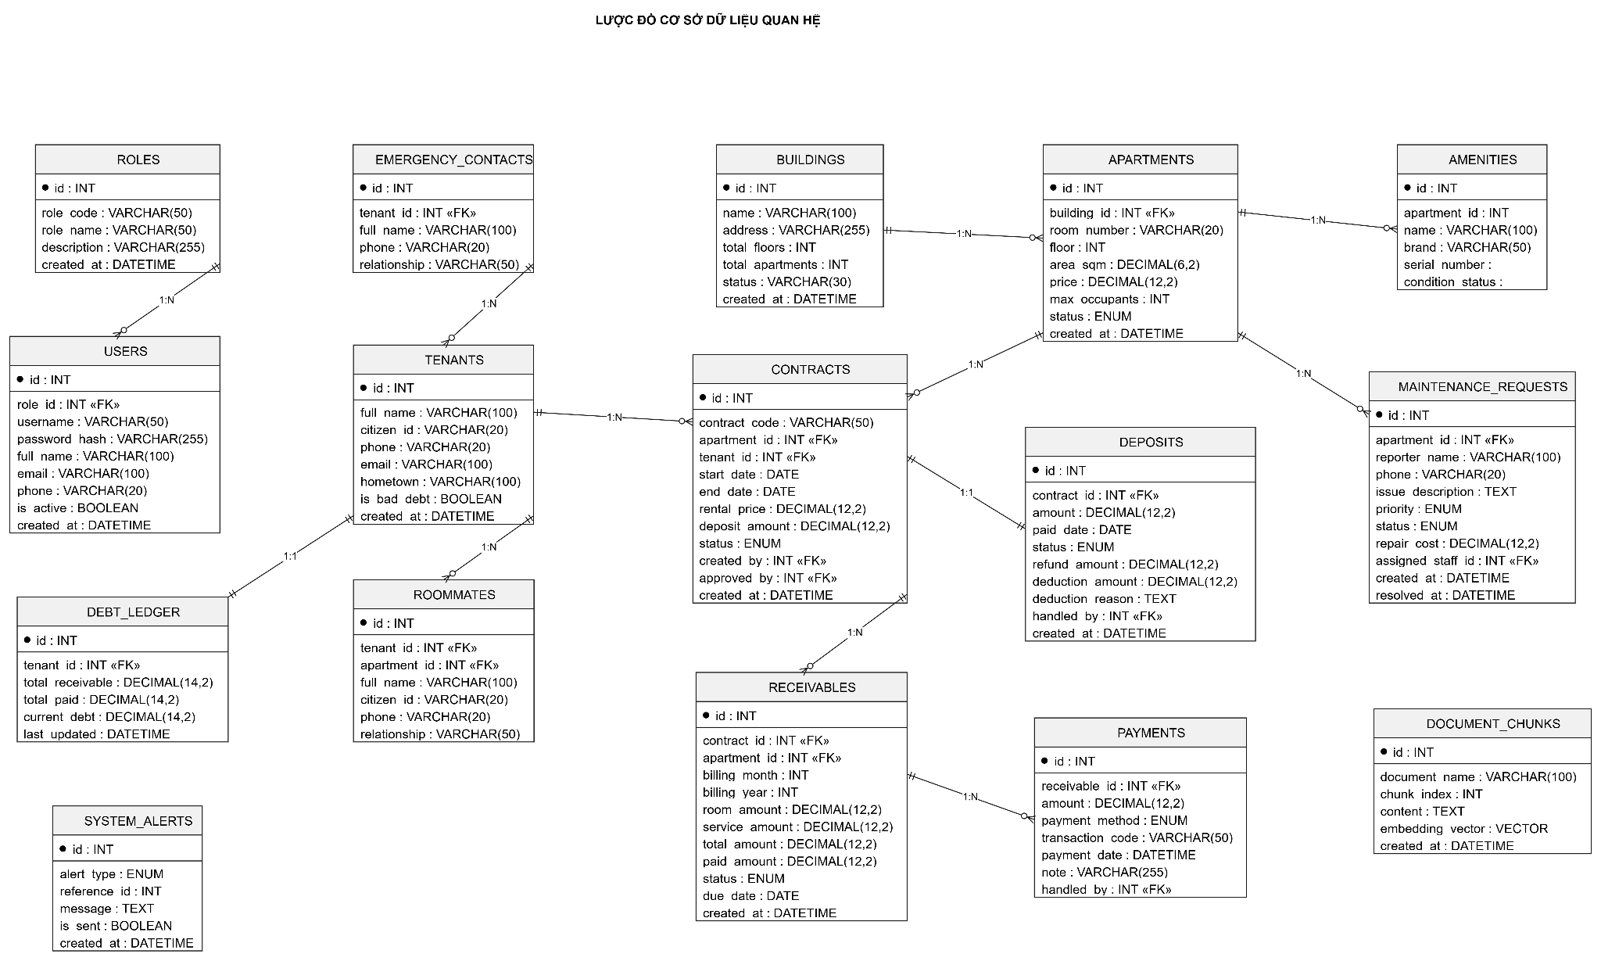
Hình 2.1: Sơ đồ Quan hệ Thực thể Cơ sở dữ liệu Tổng quan (ERD 18 Bảng chuẩn 3NF)
2.1.2. Danh mục Bảng Dữ liệu Quan hệ trong Hệ thống
Bảng tổng hợp danh mục 18 thực thể dữ liệu cấu thành cơ sở dữ liệu hệ thống:
STT | Tên Bảng (Table) | Tên Thực thể Nghiệp vụ | Phân hệ Nghiệp vụ | Số Cột | Khóa Chính (PK) | Khóa Ngoại (FK)
1 | roles | Vai trò Người dùng | Xác thực & RBAC | 5 | id | Không
2 | users | Tài khoản Người dùng | Xác thực & RBAC | 9 | id | role_id
3 | buildings | Danh mục Tòa nhà | Quản lý Căn hộ | 7 | id | Không
4 | apartments | Danh mục Căn hộ | Quản lý Căn hộ | 16 | id | building_id
5 | amenities | Trang thiết bị / Tiện ích | Quản lý Căn hộ | 6 | id | apartment_id
6 | tenants | Hồ sơ Khách thuê | Quản lý Khách thuê | 9 | id | user_id
7 | roommates | Người ở cùng phòng | Quản lý Khách thuê | 7 | id | tenant_id, apartment_id
8 | emergency_contacts | Người liên hệ khẩn cấp | Quản lý Khách thuê | 5 | id | tenant_id
9 | contracts | Hợp đồng thuê căn hộ | Quản lý Hợp đồng | 14 | id | apartment_id, tenant_id, created_by, approved_by, booking_id
10 | deposits | Quản lý Tiền cọc | Quản lý Hợp đồng | 10 | id | contract_id, handled_by
11 | receivables | Khoản phải thu / Hóa đơn | Quản lý Tài chính | 11 | id | contract_id, apartment_id
12 | payments | Lịch sử Giao dịch Thu | Quản lý Tài chính | 8 | id | receivable_id, handled_by
13 | debt_ledger | Sổ cái Công nợ Cư dân | Quản lý Tài chính | 6 | id | tenant_id
14 | maintenance_requests | Phiếu Yêu cầu Bảo trì | Vận hành & Kỹ thuật | 13 | id | apartment_id, assigned_staff_id, tenant_id
15 | system_alerts | Cảnh báo Tự động & AI | Cảnh báo & AI | 6 | id | Không (reference_id)
16 | document_chunks | Văn bản Phân mảnh RAG | Trí tuệ Nhân tạo | 6 | id | Không
17 | bookings | Yêu cầu Đặt phòng | Cổng Khách hàng | 11 | id | apartment_id
18 | audit_logs | Nhật ký Kiểm toán Hệ thống | Bảo mật & Giám sát | 7 | id | user_id

2.1.3. Đặc tả Cấu trúc Chi tiết Toàn bộ 18 Bảng Cơ sở Dữ liệu
Dưới đây là từ điển dữ liệu (Data Dictionary) chi tiết của toàn bộ 18 bảng, định rõ kiểu dữ liệu, ràng buộc khóa, giá trị mặc định và ý nghĩa nghiệp vụ của từng trường:
2.1.3.1. Bảng 1: roles - Danh mục vai trò phân quyền người dùng trong hệ thống (RBAC)
STT | Tên Cột (Field) | Kiểu Dữ liệu | Ràng buộc (Constraint) | Giá trị Mặc định | Diễn giải Ý nghĩa Nghiệp vụ
1 | id | INTEGER | PK, NOT NULL, AUTO_INCREMENT | None | Mã định danh duy nhất của vai trò
2 | role_code | VARCHAR(30) | UNIQUE, NOT NULL | None | Mã vai trò chuẩn (ADMIN, STAFF, ACCOUNTANT, TENANT)
3 | role_name | VARCHAR(50) | NOT NULL | None | Tên hiển thị vai trò (Quản trị viên, Nhân viên, Kế toán, Khách thuê)
4 | description | VARCHAR(255) | NULL | None | Mô tả phạm vi quyền hạn và trách nhiệm của vai trò
5 | created_at | DATETIME | NOT NULL | CURRENT_TIMESTAMP | Thời điểm khởi tạo bản ghi vai trò

2.1.3.2. Bảng 2: users - Tài khoản người dùng đăng nhập hệ thống và thông tin xác thực
STT | Tên Cột (Field) | Kiểu Dữ liệu | Ràng buộc (Constraint) | Giá trị Mặc định | Diễn giải Ý nghĩa Nghiệp vụ
1 | id | INTEGER | PK, NOT NULL, AUTO_INCREMENT | None | Mã định danh duy nhất của người dùng
2 | role_id | INTEGER | FK(roles.id), NOT NULL | None | Liên kết vai trò phân quyền của tài khoản
3 | username | VARCHAR(50) | UNIQUE, NOT NULL | None | Tên đăng nhập hệ thống duy nhất
4 | password_hash | VARCHAR(255) | NOT NULL | None | Mật khẩu băm an toàn theo thuật toán BCrypt
5 | full_name | VARCHAR(100) | NOT NULL | None | Họ và tên đầy đủ của người dùng
6 | email | VARCHAR(100) | NULL | None | Địa chỉ thư điện tử nhận thông báo
7 | phone | VARCHAR(20) | NOT NULL | None | Số điện thoại liên lạc chính thức
8 | is_active | BOOLEAN | NOT NULL | TRUE | Trạng thái tài khoản (TRUE: đang hoạt động, FALSE: bị khóa)
9 | created_at | DATETIME | NOT NULL | CURRENT_TIMESTAMP | Thời điểm đăng ký tài khoản

2.1.3.3. Bảng 3: buildings - Danh mục các tòa nhà căn hộ do đơn vị vận hành quản lý
STT | Tên Cột (Field) | Kiểu Dữ liệu | Ràng buộc (Constraint) | Giá trị Mặc định | Diễn giải Ý nghĩa Nghiệp vụ
1 | id | INTEGER | PK, NOT NULL, AUTO_INCREMENT | None | Mã định danh duy nhất của tòa nhà
2 | building_code | VARCHAR(30) | UNIQUE, NOT NULL | None | Mã hiệu viết tắt của tòa nhà (VD: TN-A, TN-B)
3 | name | VARCHAR(100) | NOT NULL | None | Tên đầy đủ của tòa nhà (VD: Sunshine Tower A)
4 | address | VARCHAR(255) | NOT NULL | None | Địa chỉ hành chính thực tế của tòa nhà
5 | total_floors | INTEGER | NOT NULL | 1 | Tổng số tầng lầu của tòa nhà
6 | total_apartments | INTEGER | NOT NULL | 0 | Tổng số lượng căn hộ hiện hữu trong tòa nhà
7 | status | VARCHAR(30) | NOT NULL | 'ACTIVE' | Trạng thái vận hành tòa nhà (ACTIVE, INACTIVE)
8 | created_at | DATETIME | NOT NULL | CURRENT_TIMESTAMP | Thời điểm đưa tòa nhà vào quản lý

2.1.3.4. Bảng 4: apartments - Danh mục thông tin chi tiết từng căn hộ cho thuê
STT | Tên Cột (Field) | Kiểu Dữ liệu | Ràng buộc (Constraint) | Giá trị Mặc định | Diễn giải Ý nghĩa Nghiệp vụ
1 | id | INTEGER | PK, NOT NULL, AUTO_INCREMENT | None | Mã định danh duy nhất của căn hộ
2 | building_id | INTEGER | FK(buildings.id), NOT NULL | None | Mã tòa nhà trực thuộc
3 | room_number | VARCHAR(20) | NOT NULL | None | Số phòng căn hộ (VD: P.101, P.302, P.505)
4 | floor | INTEGER | NOT NULL | 1 | Vị trí tầng của căn hộ
5 | area_sqm | NUMERIC(8, 2) | NOT NULL | None | Diện tích sử dụng thực tế (m2)
6 | price | NUMERIC(12, 2) | NOT NULL | None | Giá thuê niêm yết hàng tháng (VNĐ)
7 | max_occupants | INTEGER | NOT NULL | 2 | Số lượng người cư trú tối đa cho phép
8 | status | VARCHAR(20) | NOT NULL | 'AVAILABLE' | Trạng thái phòng: AVAILABLE, RESERVED, OCCUPIED, MAINTENANCE
9 | bedrooms | INTEGER | NOT NULL | 1 | Số lượng phòng ngủ
10 | bathrooms | INTEGER | NOT NULL | 1 | Số lượng phòng vệ sinh / tắm
11 | image_url | VARCHAR(255) | NULL | None | Đường dẫn URL ảnh đại diện căn hộ
12 | description | TEXT | NULL | None | Mô tả chi tiết nội thất, hướng gió và tiện ích
13 | deposit_default | NUMERIC(12, 2) | NULL | 0 | Mức tiền cọc mặc định khi ký hợp đồng
14 | view_direction | VARCHAR(50) | NULL | None | Hướng ban công căn hộ (Đông Nam, Tây Bắc...)
15 | created_at | DATETIME | NOT NULL | CURRENT_TIMESTAMP | Thời điểm khởi tạo bản ghi phòng

2.1.3.5. Bảng 5: amenities - Danh mục tiện ích, trang thiết bị nội thất bố trí trong căn hộ
STT | Tên Cột (Field) | Kiểu Dữ liệu | Ràng buộc (Constraint) | Giá trị Mặc định | Diễn giải Ý nghĩa Nghiệp vụ
1 | id | INTEGER | PK, NOT NULL, AUTO_INCREMENT | None | Mã định danh trang thiết bị
2 | apartment_id | INTEGER | FK(apartments.id), NOT NULL | None | Căn hộ được trang bị tiện ích này
3 | name | VARCHAR(100) | NOT NULL | None | Tên thiết bị (Điều hòa Daikin, Tủ lạnh Toshiba...)
4 | brand | VARCHAR(50) | NULL | None | Thương hiệu nhà sản xuất thiết bị
5 | serial_number | VARCHAR(50) | NULL | None | Số sê-ri định danh tài sản kỹ thuật
6 | condition_status | VARCHAR(30) | NOT NULL | 'GOOD' | Tình trạng sử dụng: GOOD (Tốt), REPAIRING (Đang sửa), BROKEN (Hỏng)

2.1.3.6. Bảng 6: tenants - Hồ sơ thông tin pháp lý của khách thuê đại diện hợp đồng
STT | Tên Cột (Field) | Kiểu Dữ liệu | Ràng buộc (Constraint) | Giá trị Mặc định | Diễn giải Ý nghĩa Nghiệp vụ
1 | id | INTEGER | PK, NOT NULL, AUTO_INCREMENT | None | Mã định danh duy nhất của khách thuê
2 | full_name | VARCHAR(100) | NOT NULL | None | Họ và tên đầy đủ của khách thuê
3 | citizen_id | VARCHAR(20) | UNIQUE, NOT NULL | None | Số Căn cước công dân / Hộ chiếu pháp lý
4 | phone | VARCHAR(20) | NOT NULL | None | Số điện thoại di động chính thức
5 | email | VARCHAR(100) | NULL | None | Hòm thư điện tử cá nhân nhận hợp đồng & hóa đơn
6 | hometown | VARCHAR(100) | NULL | None | Quê quán / Địa chỉ thường trú theo CCCD
7 | is_bad_debt | BOOLEAN | NOT NULL | FALSE | Cờ đánh dấu nợ xấu / vi phạm quy chế (TRUE/FALSE)
8 | created_at | DATETIME | NOT NULL | CURRENT_TIMESTAMP | Thời điểm tạo hồ sơ khách thuê
9 | user_id | INTEGER | FK(users.id), NULL | None | Liên kết tài khoản đăng nhập Cổng Cư dân (nếu có)

2.1.3.7. Bảng 7: roommates - Danh sách người cùng lưu trú trong căn hộ theo hợp đồng
STT | Tên Cột (Field) | Kiểu Dữ liệu | Ràng buộc (Constraint) | Giá trị Mặc định | Diễn giải Ý nghĩa Nghiệp vụ
1 | id | INTEGER | PK, NOT NULL, AUTO_INCREMENT | None | Mã định danh người ở cùng
2 | tenant_id | INTEGER | FK(tenants.id), NOT NULL | None | Khách thuê chính đại diện bảo lãnh
3 | apartment_id | INTEGER | FK(apartments.id), NOT NULL | None | Căn hộ đang lưu trú cùng
4 | full_name | VARCHAR(100) | NOT NULL | None | Họ tên người ở cùng
5 | citizen_id | VARCHAR(20) | NOT NULL | None | Số CCCD người ở cùng phục vụ tạm trú
6 | phone | VARCHAR(20) | NULL | None | Số điện thoại liên lạc
7 | relationship | VARCHAR(50) | NULL | None | Mối quan hệ với khách chính (Vợ/Chồng, Bạn, Con...)

2.1.3.8. Bảng 8: emergency_contacts - Người liên hệ khẩn cấp trong trường hợp sự cố phát sinh
STT | Tên Cột (Field) | Kiểu Dữ liệu | Ràng buộc (Constraint) | Giá trị Mặc định | Diễn giải Ý nghĩa Nghiệp vụ
1 | id | INTEGER | PK, NOT NULL, AUTO_INCREMENT | None | Mã định danh liên hệ khẩn cấp
2 | tenant_id | INTEGER | FK(tenants.id), NOT NULL | None | Khách thuê liên quan
3 | full_name | VARCHAR(100) | NOT NULL | None | Họ tên người thân liên hệ khẩn cấp
4 | phone | VARCHAR(20) | NOT NULL | None | Số điện thoại khẩn cấp 24/7
5 | relationship | VARCHAR(50) | NOT NULL | None | Mối quan hệ thân nhân (Bố, Mẹ, Anh/Chị ruột)

2.1.3.9. Bảng 9: contracts - Hợp đồng thuê căn hộ chính thức giữa Ban quản lý và Khách thuê
STT | Tên Cột (Field) | Kiểu Dữ liệu | Ràng buộc (Constraint) | Giá trị Mặc định | Diễn giải Ý nghĩa Nghiệp vụ
1 | id | INTEGER | PK, NOT NULL, AUTO_INCREMENT | None | Mã định danh duy nhất của hợp đồng
2 | contract_code | VARCHAR(50) | UNIQUE, NOT NULL | None | Mã số hợp đồng pháp lý (VD: HD-2026-001)
3 | apartment_id | INTEGER | FK(apartments.id), NOT NULL | None | Căn hộ đối tượng cho thuê
4 | tenant_id | INTEGER | FK(tenants.id), NOT NULL | None | Khách thuê đứng tên ký kết
5 | start_date | DATE | NOT NULL | None | Ngày bắt đầu có hiệu lực hợp đồng
6 | end_date | DATE | NOT NULL | None | Ngày hợp đồng kết thúc thời hạn
7 | rental_price | NUMERIC(12, 2) | NOT NULL | None | Giá thuê thỏa thuận cố định hàng tháng (VNĐ)
8 | deposit_amount | NUMERIC(12, 2) | NOT NULL | None | Số tiền cọc thỏa thuận ràng buộc (VNĐ)
9 | status | VARCHAR(20) | NOT NULL | 'DRAFT' | Trạng thái: DRAFT, PENDING_APPROVAL, ACTIVE, EXPIRED, TERMINATED
10 | rejection_reason | VARCHAR(500) | NULL | None | Lý do từ chối nếu cấp quản lý không duyệt
11 | created_by | INTEGER | FK(users.id), NOT NULL | None | Nhân viên phụ trách lập dự thảo hợp đồng
12 | approved_by | INTEGER | FK(users.id), NULL | None | Quản lý cấp cao thực hiện phê duyệt hợp đồng
13 | booking_id | INTEGER | FK(bookings.id), NULL | None | Mã đơn đặt phòng gốc chuyển đổi sang (nếu có)
14 | created_at | DATETIME | NOT NULL | CURRENT_TIMESTAMP | Thời điểm tạo lập bản ghi hợp đồng

2.1.3.10. Bảng 10: deposits - Quản lý thu, giữ và quyết toán hoàn trả tiền cọc hợp đồng
STT | Tên Cột (Field) | Kiểu Dữ liệu | Ràng buộc (Constraint) | Giá trị Mặc định | Diễn giải Ý nghĩa Nghiệp vụ
1 | id | INTEGER | PK, NOT NULL, AUTO_INCREMENT | None | Mã định danh khoản tiền cọc
2 | contract_id | INTEGER | FK(contracts.id), NOT NULL | None | Hợp đồng thuê căn hộ tương ứng
3 | amount | NUMERIC(12, 2) | NOT NULL | None | Số tiền cọc thực tế khách phải nộp (VNĐ)
4 | paid_date | DATE | NULL | None | Ngày khách hàng nộp tiền cọc đủ
5 | status | VARCHAR(20) | NOT NULL | 'PENDING' | Trạng thái: PENDING (Chờ nộp), HELD (Đang giữ), REFUNDED (Hoàn trả), DEDUCTED (Khấu trừ)
6 | refund_amount | NUMERIC(12, 2) | NOT NULL | 0 | Số tiền cọc thực tế hoàn trả lại cho khách khi thanh lý
7 | deduction_amount | NUMERIC(12, 2) | NOT NULL | 0 | Số tiền cọc bị trừ để đền bù hư hỏng / trừ nợ
8 | deduction_reason | TEXT | NULL | None | Biên bản giải trình lý do khấu trừ tiền cọc
9 | handled_by | INTEGER | FK(users.id), NULL | None | Kế toán phụ trách quyết toán tiền cọc
10 | created_at | DATETIME | NOT NULL | CURRENT_TIMESTAMP | Thời điểm sinh bản ghi cọc

2.1.3.11. Bảng 11: receivables - Quản lý các khoản phải thu định kỳ hàng tháng (Hóa đơn)
STT | Tên Cột (Field) | Kiểu Dữ liệu | Ràng buộc (Constraint) | Giá trị Mặc định | Diễn giải Ý nghĩa Nghiệp vụ
1 | id | INTEGER | PK, NOT NULL, AUTO_INCREMENT | None | Mã định danh duy nhất của hóa đơn / khoản thu
2 | contract_id | INTEGER | FK(contracts.id), NOT NULL | None | Hợp đồng phát sinh khoản thu
3 | apartment_id | INTEGER | FK(apartments.id), NOT NULL | None | Căn hộ sử dụng dịch vụ
4 | billing_month | INTEGER | NOT NULL | None | Kỳ tháng thu phí (1 - 12)
5 | billing_year | INTEGER | NOT NULL | None | Kỳ năm thu phí (VD: 2026)
6 | room_amount | NUMERIC(12, 2) | NOT NULL | None | Tiền phòng theo giá thuê hợp đồng (VNĐ)
7 | service_amount | NUMERIC(12, 2) | NOT NULL | 0 | Tổng phí dịch vụ: điện, nước, internet, rác...
8 | total_amount | NUMERIC(12, 2) | NOT NULL | None | Tổng số tiền cần thanh toán (room + service)
9 | paid_amount | NUMERIC(12, 2) | NOT NULL | 0 | Số tiền khách đã thanh toán lũy kế trong kỳ
10 | status | VARCHAR(20) | NOT NULL | 'UNPAID' | Trạng thái: UNPAID, PARTIALLY_PAID, PAID, OVERDUE
11 | due_date | DATE | NOT NULL | None | Hạn chót thanh toán trước khi bị phạt nợ quá hạn
12 | created_at | DATETIME | NOT NULL | CURRENT_TIMESTAMP | Thời điểm sinh khoản thu tự động

2.1.3.12. Bảng 12: payments - Lịch sử các giao dịch thanh toán tiền phòng và dịch vụ
STT | Tên Cột (Field) | Kiểu Dữ liệu | Ràng buộc (Constraint) | Giá trị Mặc định | Diễn giải Ý nghĩa Nghiệp vụ
1 | id | INTEGER | PK, NOT NULL, AUTO_INCREMENT | None | Mã định danh phiếu thanh toán
2 | receivable_id | INTEGER | FK(receivables.id), NOT NULL | None | Khoản thu / Hóa đơn được thanh toán
3 | amount | NUMERIC(12, 2) | NOT NULL | None | Số tiền thanh toán thực tế trong giao dịch (VNĐ)
4 | payment_method | VARCHAR(30) | NOT NULL | None | Hình thức: CASH (Tiền mặt), BANK_TRANSFER (VietQR Napas)
5 | transaction_code | VARCHAR(50) | NULL | None | Mã giao dịch ngân hàng / Mã phiếu thu điện tử
6 | payment_date | DATETIME | NOT NULL | CURRENT_TIMESTAMP | Thời điểm khách nộp tiền
7 | note | VARCHAR(255) | NULL | None | Ghi chú thanh toán
8 | handled_by | INTEGER | FK(users.id), NOT NULL | None | Kế toán / Thu ngân tiếp nhận và xác nhận giao dịch

2.1.3.13. Bảng 13: debt_ledger - Sổ cái theo dõi và tổng hợp số dư công nợ cư dân
STT | Tên Cột (Field) | Kiểu Dữ liệu | Ràng buộc (Constraint) | Giá trị Mặc định | Diễn giải Ý nghĩa Nghiệp vụ
1 | id | INTEGER | PK, NOT NULL, AUTO_INCREMENT | None | Mã định danh sổ nợ
2 | tenant_id | INTEGER | FK(tenants.id), UNIQUE, NOT NULL | None | Khách thuê đứng tên sổ nợ
3 | total_receivable | NUMERIC(14, 2) | NOT NULL | 0 | Tổng số tiền phải thu lũy kế từ trước đến nay (VNĐ)
4 | total_paid | NUMERIC(14, 2) | NOT NULL | 0 | Tổng số tiền khách đã thanh toán lũy kế (VNĐ)
5 | current_debt | NUMERIC(14, 2) | NOT NULL | 0 | Dư nợ hiện tại còn phải trả (total_receivable - total_paid)
6 | last_updated | DATETIME | NOT NULL | CURRENT_TIMESTAMP | Thời điểm hệ thống cập nhật số dư công nợ gần nhất

2.1.3.14. Bảng 14: maintenance_requests - Tiếp nhận và theo dõi xử lý yêu cầu bảo trì sự cố
STT | Tên Cột (Field) | Kiểu Dữ liệu | Ràng buộc (Constraint) | Giá trị Mặc định | Diễn giải Ý nghĩa Nghiệp vụ
1 | id | INTEGER | PK, NOT NULL, AUTO_INCREMENT | None | Mã phiếu yêu cầu bảo trì sự cố
2 | apartment_id | INTEGER | FK(apartments.id), NOT NULL | None | Căn hộ phát sinh sự cố hư hỏng
3 | tenant_id | INTEGER | FK(tenants.id), NULL | None | Khách thuê gửi yêu cầu báo hỏng
4 | reporter_name | VARCHAR(100) | NOT NULL | None | Họ tên người trực tiếp báo sự cố
5 | phone | VARCHAR(20) | NOT NULL | None | Số điện thoại người báo để thợ liên hệ
6 | issue_description | TEXT | NOT NULL | None | Mô tả chi tiết hiện tượng hư hỏng sự cố
7 | priority | VARCHAR(20) | NOT NULL | 'MEDIUM' | Mức độ ưu tiên: LOW, MEDIUM, HIGH, URGENT (Khẩn cấp)
8 | status | VARCHAR(20) | NOT NULL | 'PENDING' | Trạng thái: PENDING, ASSIGNED, IN_PROGRESS, COMPLETED, CANCELLED
9 | repair_cost | NUMERIC(12, 2) | NOT NULL | 0 | Chi phí sửa chữa, thay thế vật tư nghiệm thu (VNĐ)
10 | assigned_staff_id | INTEGER | FK(users.id), NULL | None | Kỹ thuật viên phụ trách sửa chữa hiện trường
11 | image_url | VARCHAR(255) | NULL | None | Đường dẫn ảnh chụp hiện trường hư hỏng của cư dân
12 | created_at | DATETIME | NOT NULL | CURRENT_TIMESTAMP | Thời điểm cư dân gửi yêu cầu sửa chữa
13 | resolved_at | DATETIME | NULL | None | Thời điểm hoàn thành nghiệm thu đóng phiếu

2.1.3.15. Bảng 15: system_alerts - Cảnh báo tự động nợ/hợp đồng và dự thảo tin nhắn AI
STT | Tên Cột (Field) | Kiểu Dữ liệu | Ràng buộc (Constraint) | Giá trị Mặc định | Diễn giải Ý nghĩa Nghiệp vụ
1 | id | INTEGER | PK, NOT NULL, AUTO_INCREMENT | None | Mã định danh cảnh báo hệ thống
2 | alert_type | VARCHAR(30) | NOT NULL | None | Loại cảnh báo: OVERDUE_DEBT (Nợ quá hạn), CONTRACT_EXPIRING (Hết hạn HĐ)
3 | reference_id | INTEGER | NOT NULL | None | ID tham chiếu tới bảng đối tượng (receivable_id hoặc contract_id)
4 | message | TEXT | NOT NULL | None | Nội dung dự thảo thông báo đôn đốc do GenAI soạn thảo
5 | is_sent | BOOLEAN | NOT NULL | FALSE | Trạng thái phát thông báo: FALSE (Chờ duyệt), TRUE (Đã gửi Zalo/SMS)
6 | created_at | DATETIME | NOT NULL | CURRENT_TIMESTAMP | Thời điểm Rule Engine quét sinh cảnh báo

2.1.3.16. Bảng 16: document_chunks - Phân mảnh tài liệu nội quy và vector nhúng RAG Chatbot
STT | Tên Cột (Field) | Kiểu Dữ liệu | Ràng buộc (Constraint) | Giá trị Mặc định | Diễn giải Ý nghĩa Nghiệp vụ
1 | id | INTEGER | PK, NOT NULL, AUTO_INCREMENT | None | Mã định danh đoạn tài liệu
2 | document_name | VARCHAR(100) | NOT NULL | None | Tên tài liệu văn bản gốc (VD: Noi_quy_chung_cu_2026.pdf)
3 | chunk_index | INTEGER | NOT NULL | None | Số thứ tự phân mảnh trong tài liệu gốc
4 | content | TEXT | NOT NULL | None | Nội dung văn bản phân đoạn trích xuất nguyên gốc
5 | embedding_vector | JSON / VECTOR | NOT NULL | None | Vector 768 chiều nhúng ngữ nghĩa (Google Gemini / Sentence-Transformers)
6 | created_at | DATETIME | NOT NULL | CURRENT_TIMESTAMP | Thời điểm nạp và số hóa tài liệu vào hệ thống RAG

2.1.3.17. Bảng 17: bookings - Yêu cầu giữ chỗ và đặt phòng căn hộ trực tuyến từ khách hàng
STT | Tên Cột (Field) | Kiểu Dữ liệu | Ràng buộc (Constraint) | Giá trị Mặc định | Diễn giải Ý nghĩa Nghiệp vụ
1 | id | INTEGER | PK, NOT NULL, AUTO_INCREMENT | None | Mã định danh yêu cầu đặt phòng
2 | booking_code | VARCHAR(50) | UNIQUE, NOT NULL | None | Mã tra cứu đặt phòng (VD: BK-2026-889)
3 | customer_name | VARCHAR(100) | NOT NULL | None | Họ tên khách hàng đăng ký giữ chỗ
4 | customer_phone | VARCHAR(20) | NOT NULL | None | Số điện thoại khách hàng
5 | customer_email | VARCHAR(100) | NULL | None | Email khách hàng nhận xác nhận đặt phòng
6 | apartment_id | INTEGER | FK(apartments.id), NOT NULL | None | Căn hộ khách đăng ký giữ chỗ
7 | check_in_date | DATE | NOT NULL | None | Ngày dự kiến chuyển vào sinh sống
8 | deposit_amount | NUMERIC(12, 2) | NOT NULL | None | Số tiền cọc giữ chỗ dự kiến nộp (VNĐ)
9 | status | VARCHAR(20) | NOT NULL | 'PENDING' | Trạng thái: PENDING (Chờ duyệt), CONFIRMED (Đã duyệt), CANCELLED (Hủy)
10 | notes | TEXT | NULL | None | Yêu cầu đặc biệt của khách hàng khi đặt phòng
11 | created_at | DATETIME | NOT NULL | CURRENT_TIMESTAMP | Thời điểm khách gửi yêu cầu đặt phòng

2.1.3.18. Bảng 18: audit_logs - Nhật ký kiểm toán bảo mật và truy vết thao tác hệ thống
STT | Tên Cột (Field) | Kiểu Dữ liệu | Ràng buộc (Constraint) | Giá trị Mặc định | Diễn giải Ý nghĩa Nghiệp vụ
1 | id | INTEGER | PK, NOT NULL, AUTO_INCREMENT | None | Mã định danh bản ghi kiểm toán
2 | user_id | INTEGER | FK(users.id), NULL | None | Người dùng thực hiện thao tác (NULL nếu hệ thống tự động)
3 | action | VARCHAR(100) | NOT NULL | None | Hành động thực hiện: CREATE, UPDATE, DELETE, APPROVE, LOGIN
4 | entity_type | VARCHAR(100) | NOT NULL | None | Loại thực thể bị tác động (CONTRACT, PAYMENT, APARTMENT...)
5 | entity_id | INTEGER | NULL | None | ID của bản ghi thực thể bị tác động
6 | details | TEXT | NULL | None | Chi tiết dữ liệu thay đổi trước và sau dưới dạng chuỗi JSON
7 | created_at | DATETIME | NOT NULL | CURRENT_TIMESTAMP | Thời khắc chính xác ghi nhận thao tác kiểm toán

2.2. Các ràng buộc toàn vẹn trong CSDL
Hệ thống thiết lập cơ chế kiểm soát tính đúng đắn và an toàn dữ liệu nhiều lớp (Multi-layer Integrity Control), kết hợp chặt chẽ giữa các ràng buộc mức cơ sở dữ liệu quan hệ (Database Constraints) và các quy tắc kiểm tra nghiệp vụ tự động tại tầng dịch vụ ứng dụng (Business Service Rules & Triggers):
2.2.1. Ràng buộc toàn vẹn thực thể (Entity Integrity)
Tất cả 18 bảng trong cơ sở dữ liệu đều có thuộc tính khóa chính (Primary Key - PK) đơn mang tên `id`, kiểu số nguyên INTEGER kết hợp cơ chế tự động tăng (AUTO_INCREMENT / SERIAL). Giá trị khóa chính đảm bảo tính duy nhất tuyệt đối trên toàn bảng, không bao giờ mang giá trị NULL, đóng vai trò là mã định danh vật lý bất biến phục vụ lập chỉ mục (B-Tree Indexing) và liên kết quan hệ.
2.2.2. Ràng buộc toàn vẹn tham chiếu (Referential Integrity)
Tính toàn vẹn tham chiếu bảo đảm không xuất hiện bản ghi mồ côi (Orphan Records) khi có các thao tác thêm, xóa, sửa. Hệ thống quy định chính sách khóa ngoại (Foreign Key Constraints) cụ thể như sau:
- • Quan hệ buildings -> apartments: Xóa một Tòa nhà (buildings) sẽ bị chặn lại (RESTRICT) nếu trong tòa nhà vẫn còn tồn tại Căn hộ (apartments). Chỉ được phép xóa tòa nhà khi toàn bộ căn hộ trực thuộc đã được di dời hoặc xóa sạch.
- • Quan hệ apartments -> contracts / maintenance_requests: Căn hộ không thể bị xóa vật lý nếu đang có Hợp đồng (contracts), Yêu cầu bảo trì (maintenance_requests) hoặc Khoản thu (receivables) liên kết. Hệ thống áp dụng quy tắc chặn xóa (ON DELETE RESTRICT) để bảo toàn toàn vẹn lịch sử lưu vết.
- • Quan hệ tenants -> roommates / emergency_contacts: Khi khách thuê (tenants) xóa hồ sơ, các bản ghi người ở cùng (roommates) và liên hệ khẩn cấp (emergency_contacts) sẽ tự động bị xóa theo (ON DELETE CASCADE) do đây là các thực thể yếu phụ thuộc hoàn toàn vào khách chính.
- • Quan hệ receivables -> payments: Một Hóa đơn (receivables) không thể bị xóa khi đã phát sinh các bản ghi phiếu thu thanh toán trong payments. Ngăn chặn triệt để hành vi can thiệp hoặc thất thoát sổ sách kế toán.
- • Quan hệ users -> contracts / payments: Khi xóa tài khoản người dùng (users), các trường tham chiếu người tạo, người duyệt (created_by, approved_by) trong contracts hoặc payments được thiết lập về giá trị NULL (ON DELETE SET NULL) nhằm lưu vết khách quan.
2.2.3. Ràng buộc toàn vẹn miền giá trị (Domain Integrity & CHECK Constraints)
Hệ thống áp dụng các ràng buộc CHECK trực tiếp trên các cột số liệu và trạng thái:
- • Ràng buộc Giá tiền & Thông số căn hộ: Giá thuê niêm yết (price) và tiền cọc mặc định (deposit_default) trong bảng apartments phải luôn lớn hơn 0; Diện tích sử dụng (area_sqm) phải lớn hơn 0; Số người tối đa (max_occupants) >= 1.
- • Ràng buộc Thời hạn Hợp đồng: Ngày kết thúc hợp đồng (end_date) phải luôn sau Ngày bắt đầu (start_date), tức (end_date > start_date). Giá thuê hợp đồng (rental_price) > 0 và Tiền cọc (deposit_amount) >= 0.
- • Ràng buộc Thanh toán Khoản thu: Số tiền đã thanh toán (paid_amount) phải thỏa mãn: 0 <= paid_amount <= total_amount. Không cho phép ghi nhận thanh toán vượt quá tổng giá trị phải thu của hóa đơn.
- • Ràng buộc Danh mục Trạng thái (ENUM Values): Chỉ chấp nhận các giá trị ENUM hợp lệ được chuẩn hóa: Trạng thái phòng ('AVAILABLE', 'RESERVED', 'OCCUPIED', 'MAINTENANCE'); Trạng thái hợp đồng ('DRAFT', 'PENDING_APPROVAL', 'ACTIVE', 'EXPIRED', 'TERMINATED'); Trạng thái hóa đơn ('UNPAID', 'PARTIALLY_PAID', 'PAID', 'OVERDUE'); Mức ưu tiên sự cố ('LOW', 'MEDIUM', 'HIGH', 'URGENT'); Phương thức thanh toán ('CASH', 'BANK_TRANSFER').
2.2.4. Ràng buộc toàn vẹn duy nhất (Unique Constraints)
- • Căn cước công dân: Số Căn cước công dân (citizen_id) của khách thuê trong bảng tenants phải là duy nhất trên toàn hệ thống.
- • Tài khoản người dùng: Tên đăng nhập (username) và Địa chỉ email (email) trong bảng users là duy nhất, không trùng lặp.
- • Mã giao dịch nghiệp vụ: Mã số hợp đồng (contract_code) và Mã tra cứu đặt phòng (booking_code) được sinh theo quy tắc và là duy nhất.
- • Số phòng theo Tòa nhà: Tổ hợp (building_id, room_number) trong bảng apartments là duy nhất; không thể có hai phòng trùng số trong cùng một tòa nhà.
- • Kỳ hóa đơn thanh toán: Tổ hợp (contract_id, billing_month, billing_year) trong bảng receivables là duy nhất; ngăn ngừa sinh trùng hóa đơn trong cùng một kỳ thu.
2.2.5. Ràng buộc toàn vẹn Nghiệp vụ Phức hợp & Triggers (Complex Business Logic Integrity)
Hệ thống triển khai 6 quy tắc nghiệp vụ tự động hóa then chốt tại tầng Service và Database Triggers, bảo đảm hệ thống vận hành thông minh, chính xác tuyệt đối:
- 1. RB-01 (Chống Xung đột Lịch thuê - Temporal Non-Overlap): Hệ thống kiểm tra xung đột thời gian thực: Tuyệt đối không cho phép phê duyệt hoặc kích hoạt một hợp đồng mới nếu khoảng thời gian [start_date, end_date] bị giao thoa (overlap) với bất kỳ hợp đồng nào đang ở trạng thái ACTIVE trên cùng căn hộ đó.
- 2. RB-02 (Đồng bộ Chu trình Trạng thái Căn hộ): Khi một yêu cầu đặt phòng (Booking) được tạo -> Trạng thái phòng chuyển sang RESERVED. Khi Hợp đồng được phê duyệt và thu cọc -> Trạng thái phòng tự động chuyển sang OCCUPIED. Khi Hợp đồng kết thúc (EXPIRED hoặc TERMINATED) -> Trạng thái phòng tự động trả về AVAILABLE (hoặc chuyển sang MAINTENANCE để nhân viên kiểm tra vệ sinh trước khi cho thuê tiếp).
- 3. RB-03 (Bảo toàn Tài chính Quyết toán Cọc): Khi quyết toán hợp đồng kết thúc: Tổng số tiền hoàn trả cho khách (refund_amount) cộng với số tiền bị khấu trừ đền bù (deduction_amount) phải đúng bằng số tiền cọc ban đầu được giữ (amount) trong bảng deposits. Mọi khoản khấu trừ đều bắt buộc phải ghi rõ lý do và đính kèm biên bản nghiệm thu.
- 4. RB-04 (Cân đối Sổ cái Công nợ Cư dân Tự động): Khi phát sinh một giao dịch trong payments, hệ thống tự động: (1) Cộng dồn vào paid_amount của hóa đơn tương ứng; (2) Cập nhật trạng thái hóa đơn sang PAID nếu đã trả đủ hoặc PARTIALLY_PAID nếu còn thiếu; (3) Cập nhật số dư trong debt_ledger: total_paid += amount và current_debt = total_receivable - total_paid.
- 5. RB-05 (Tạm khóa Bảo trì Sự cố Khẩn cấp): Khi phát sinh một sự cố kỹ thuật có mức ưu tiên Khẩn cấp (URGENT - cháy nổ, vỡ đường ống nước chính), hệ thống cho phép nhân viên vận hành kích hoạt cờ tạm khóa căn hộ sang MAINTENANCE, ngăn chặn lập tức mọi hoạt động đặt phòng hoặc giao kết hợp đồng mới cho đến khi sự cố được kỹ thuật nghiệm thu hoàn thành ĐẠT.
- 6. RB-06 (Cô lập Dữ liệu Cư dân & Ngăn chặn IDOR): Tài khoản cư dân (vai trò TENANT) chỉ được phép truy xuất các bản ghi hợp đồng, hóa đơn, thông báo và sự cố liên kết trực tiếp với mã khách thuê của chính mình (tenant_id giải mã từ JWT Token). Mọi hành vi gửi request can thiệp ID của cư dân khác đều bị hệ thống từ chối lập tức với mã lỗi HTTP 403 Forbidden.

